 | دانشگاه تهران  پردیس دانشکدههای فنی  دانشکده مهندسی برق و کامپیوتر | 
قالب گزارش پایانی پروژههای کارشناسی
به همراه توضیحات در هر بخش

پايان‌نامه براي دريافت درجه کارشناسی
در رشته مهندسی برق گرايش کنترل

نام
شماره دانشجویی
۸۱۰۱۰۰۱۲۶

استاد راهنما:
سید کمال الدین ستاره‌دان
تیر‌ماه ۱۴۰۵


تعهدنامه اصالت اثر
باسمه تعالي

اينجانب نرگس‌ حسینی‌پور تائيد مي كنم كه مطالب مندرج در اين پایان نامه حاصل تلاش اينجانب است و به دستاوردهاي پژوهشي ديگران كه در اين نوشته از آنها استفاده شده است مطابق مقررات ارجاع گرديده است. اين پایان نامه قبلاٌ براي احراز هيچ مدرك هم سطح يا بالاتر ارائه نشده است.

كليه حقوق مادي و معنوي اين اثر متعلق به دانشكده فني دانشگاه تهران مي باشد.

نام و نام خانوادگي دانشجو : نرگس حسینی‌پور

امضاي دانشجو :

چکيده
سیگنال الکتروکاردیوگرام یا ECG یکی از مهم‌ترین سیگنال‌های زیستی برای بررسی فعالیت الکتریکی قلب است و تحلیل اجزای اصلی آن، شامل موج P، کمپلکس QRS و موج T، می‌تواند اطلاعات مفیدی درباره وضعیت ریتم قلب فراهم کند. با وجود اهمیت بالای ECG، بسیاری از سامانه‌های آموزشی و کم‌هزینه مبتنی بر Arduino و ماژول AD8232 معمولاً به نمایش سیگنال یا محاسبه ساده ضربان قلب محدود می‌شوند و کمتر به تشخیص ساختار کامل PQRST و استخراج ویژگی‌های زمانی سیگنال می‌پردازند.
هدف این پروژه، طراحی و پیاده‌سازی یک سامانه کم‌هزینه و بلادرنگ برای دریافت، نمایش و تحلیل اولیه سیگنال ECG است. در این سامانه، ماژول AD8232 برای دریافت و آماده‌سازی اولیه سیگنال ECG تک‌لید استفاده می‌شود و برد Arduino تنها وظیفه نمونه‌برداری از خروجی سنسور، بررسی وضعیت اتصال الکترودها و ارسال داده خام به کامپیوتر از طریق ارتباط Serial/USB را بر عهده دارد. تمام مراحل اصلی پردازش، شامل فیلترگذاری دیجیتال، نمایش زنده سیگنال، تشخیص قله R و کمپلکس QRS، تخمین موج‌های P، Q، S و T، استخراج ویژگی‌هایی مانند ضربان قلب، فاصله RR، مدت QRS و فاصله QT، روی کامپیوتر انجام می‌شود.
در بخش پردازش سیگنال، ابتدا نویزهای رایج ECG مانند جابه‌جایی خط پایه، نویز برق شهر و نویز فرکانس بالا کاهش داده می‌شوند. سپس برای تشخیص QRS از الگوریتم Pan-Tompkins یا نسخه اصلاح‌شده آن استفاده می‌شود و با کمک پنجره‌بندی زمانی اطراف قله R، سایر نقاط اصلی موج ECG تخمین زده می‌شوند. در نهایت، بر اساس ویژگی‌های استخراج‌شده، یک ماژول اولیه و قابل توضیح برای تخمین احتمال ناهنجاری‌های ریتمی مانند تاکی‌کاردی، برادی‌کاردی و ریتم نامنظم طراحی می‌شود. خروجی این سامانه جنبه آموزشی و پژوهشی دارد و برای تشخیص قطعی پزشکی یا تصمیم‌گیری درمانی در نظر گرفته نمی‌شود.
کلمات کلیدی: ECG، Arduino، AD8232، پردازش سیگنال دیجیتال، تشخیص PQRST، الگوریتم Pan-Tompkins، تشخیص QRS، تخمین آریتمی، پایش بلادرنگ

فهرست مطالب
فصل 1: مقدمه و بيان مساله 1
مقدمه 1
1-1- تاريخچه‌ای از موضوع تحقيق 1
1-2- شرح مسئله تحقيق 2
1-3- تعريف موضوع تحقيق 3
1-4- اهداف و آرمان‌های کلی تحقيق 3
1-5- روش انجام تحقیق 4
1-6- ساختار پايان‌نامه 4
فصل 2: مفاهيم اوليه و پیش زمینه مورد نیاز 6
2-1- مقدمه 7
2-2- بخش اول : مفاهیم پایه سیگنال ECG 7
2-2-1- مقدمه‌ای بر سیگنال ECG 7
2-2-2- اجزای اصلی موج PQRST 8
2-2-3- ویژگی‌های زمانی مهم در ECG 8
2-3- سخت‌افزار دریافت سیگنال ECG 9
2-3-1- مقدمه‌ای بر سخت‌افزار سامانه 9
2-3-2- ماژول AD8232 9
2-3-3- برد Arduino 9
2-4- بخش سوم: نمونه‌برداری و انتقال داده 10
2-4-1- نمونه‌برداری از سیگنال ECG 10
2-4-2- قالب ارسال داده از Arduino به کامپیوتر 10
2-5- بخش چهارم: پردازش سیگنال دیجیتال ECG 11
2-5-1- مقدمه‌ای بر پردازش سیگنال ECG 11
2-5-2- نویزهای رایج در سیگنال ECG 11
2-5-3- نویزهای رایج در سیگنال ECG 11
2-6- بخش پنجم: تشخیص QRS و موج‌های PQRST 12
2-6-1- تشخیص قله R و کمپلکس QRS 12
2-6-2- تخمین نقاطP, Q, S وT 12
2-7- بخش ششم: استخراج ویژگی و تخمین اولیه آریتمی 13
2-7-1- تشخیص ویژگی‌های ECG 13
2-7-2- تخمین اولیه آریتمی 14
2-8- بخش هفتم: ارزیابی، دیتاست‌ها و محدودیت‌ها 14
2-8-1- پایگاه داده‌های استاندارد ECG 14
2-8-2- محدودیت‌های سامانه تک‌لید 14
2-8-3- ملاحظات ایمنی 15
2-9- خلاصه و جمع‌بندی 15
فصل 3: طراحی و معماری سامانه پیشنهادی پایش بلادرنگ ECG 16
3-1- مقدمه 17
3-2- روش پیشنهادی برای طراحی سامانه ECG 17
3-3- ابزارها و تجهیزات مورد نیاز 19
3-4- معيار ارزيابی 20
3-5- نتايج بدست آمده از طراحی پیشنهادی 20
3-6- تحليل نتايج 21
3-7- خلاصه و جمع‌بندی 22
فصل 4: پیاده‌سازی سامانه پایش بلادرنگ ECG 23
4-1- معماری کلی سامانه 23
4-2- پیاده‌سازی سخت‌افزار 23
4-3- قالب داده و ارتباط سریال 24
4-4- نرخ نمونه‌برداری 25
4-5- پیش‌پردازش و فیلترگذاری دیجیتال 25
4-6- تشخیص کمپلکس QRS و قله R 26
4-7- تخمین نقاط P، Q، S و T 26
4-8- استخراج ویژگی‌ها 27
4-9- شاخص کیفیت سیگنال (SQI) 27
4-10- منطق هشدار قاعده‌محور 28
4-11- ماژول یادگیری ماشین اکتشافی 29
4-12- آزمون‌های واحد و ارزیابی QRS روی MIT-BIH 29
4-13- ارزیابی زمان‌بندی نقاط شاخص با پایگاه QTDB 30
4-14- ارزیابی مقاومت در برابر نویز با پایگاه NSTDB 31
4-15- گردش‌کار ثبت و ارزیابی سخت‌افزار واقعی 32
4-16- رابط کاربری زنده مبتنی بر PyQtGraph 33
4-17- آزمایش یادگیری ماشین بیمار-محور روی MIT-BIH 33
4-18- جمع‌بندی فصل 34
فصل 5: جمع‌بندی، نتيجه‌گيری و پيشنهادها 36
5-1- جمع‌بندی 37
5-2- نتيجه‌گيری 37
5-2-1- نوآوری / دستاوردها 38
5-2-2- محدودیتها 38
5-2-3- پيشنهادها 38
فصل 6: مراجع 40
پيوست‌ها 43
الف-۱- کد نمونه‌بردار Arduino (ماژول AD8232) 43
الف-۲- پیش‌پردازش و دو شاخه فیلترگذاری (Python) 3
الف-۳- تشخیص قله R (خانواده Pan-Tompkins / Hamilton) 3
الف-۴- قالب بسته داده سریال 4

فهرست جداول
جدول 1- ویژگی‌های زمانی مهم در ECG 8
جدول 2 - پایه‌ها و خروجی‌های مهم ماژول AD8232 9
جدول 3 - نویزهای رایج در سیگنال ECG 11
جدول 4 - فیلترهای مورد استفاده در پردازش ECG 11
جدول 5 - روش پیشنهادی برای تخمین نقاط P، Q، S و T 13
جدول 6 - ویژگی‌های استخراج‌شده از سیگنال ECG 13
جدول 7 - قواعد اولیه برای تخمین وضعیت ریتم قلب 14
جدول 8 - پایگاه داده‌های استاندارد ECG 14
جدول 9 - بازه تغییرات و مقادیر پیشنهادی پارامترهای مختلف در سامانه ECG 18
جدول 10- ابزارها و تجهیزات سخت‌افزاری مورد نیاز 19
جدول 11 - اتصال پیشنهادی AD8232 به Arduino 19
جدول 12 - ابزارها و کتابخانه‌های نرم‌افزاری مورد نیاز 20
جدول 13 - معیارهای ارزیابی سامانه پیشنهادی 20

فهرست علائم اختصاري

Electrocardiogram | ECG
Analog-to-Digital Converter | ADC
Digital Signal Processing | DSP
Universal Serial Bus | USB
Personal Computer | PC
Beats Per Minute | BPM
Hertz | Hz
PQRST Complex | PQRST
QRS Complex | QRS
R Peak | R
PQRST Complex | PQRST
QRS Complex | QRS
R Peak | R
Heart Rate | HR
RR Interval | RR
PR Interval | PR
QT Interval | QT
Signal Quality Index | SQI
Lead-Off Detection | LO
Pan-Tompkins Algorithm | PTA
Moving Window Integration | MWI
High-Pass Filter | HPF
Low-Pass Filter | LPF
Band-Pass Filter | BPF
Notch Filter | NF
Machine Learning | ML
Support Vector Machine | SVM
Logistic Regression | LR
Random Forest | RF
MIT-BIH Arrhythmia Database | MIT-BIH
QT Database | QTDB
WaveForm DataBase | WFDB
Comma-Separated Values | CSV
Graphical User Interface | GUI

فصل 1
- مقدمه و بيان مساله

مقدمه
سیگنال الکتروکاردیوگرام یا ECG یکی از مهم‌ترین سیگنال‌های زیستی برای بررسی عملکرد الکتریکی قلب است. قلب انسان در هر چرخه ضربان، فعالیت الکتریکی مشخصی تولید می‌کند که این فعالیت از طریق الکترودهای سطحی قابل اندازه‌گیری است. شکل موج ECG معمولاً شامل موج P، کمپلکس QRS و موج T است. هر یک از این بخش‌ها نشان‌دهنده مرحله‌ای از فعالیت الکتریکی قلب هستند و بررسی آن‌ها می‌تواند اطلاعات مهمی درباره وضعیت ریتم قلب، ضربان قلب و برخی ناهنجاری‌های احتمالی فراهم کند.
در سال‌های اخیر، به دلیل توسعه حسگرهای ارزان‌قیمت، بردهای میکروکنترلری و ابزارهای متن‌باز، امکان طراحی سامانه‌های ساده و کم‌هزینه برای دریافت و نمایش سیگنال ECG فراهم شده است. یکی از ترکیب‌های رایج در پروژه‌های آموزشی و پژوهشی، استفاده از ماژول AD8232 به‌عنوان مدار آماده‌سازی اولیه سیگنال ECG و برد Arduino به‌عنوان واحد نمونه‌برداری و انتقال داده است. این ترکیب به دلیل هزینه کم، سادگی راه‌اندازی و دسترسی مناسب، گزینه‌ای مناسب برای پروژه‌های کارشناسی برق به شمار می‌رود.
با وجود این، بسیاری از پروژه‌های ساده مبتنی بر Arduino و AD8232 تنها به نمایش سیگنال ECG یا محاسبه تقریبی ضربان قلب محدود می‌شوند. در حالی که برای تحلیل دقیق‌تر ECG، لازم است اجزای اصلی موج یعنی P، Q، R، S و T شناسایی شوند و ویژگی‌هایی مانند فاصله RR، مدت QRS، فاصله QT و تغییرات ریتم قلب استخراج شوند. در این پروژه تلاش می‌شود علاوه بر دریافت و نمایش بلادرنگ ECG، یک سامانه نرم‌افزاری برای فیلترگذاری، تشخیص PQRST، استخراج ویژگی‌ها و تخمین اولیه احتمال آریتمی طراحی و پیاده‌سازی شود.
  - تاريخچه‌ای از موضوع تحقيق
اندازه‌گیری و تحلیل سیگنال ECG از مهم‌ترین روش‌های بررسی فعالیت قلب در پزشکی و مهندسی پزشکی است. از زمان معرفی الکتروکاردیوگرافی، این روش به‌تدریج به یکی از ابزارهای اصلی برای پایش ریتم قلب و تشخیص بسیاری از اختلالات قلبی تبدیل شده است. در سامانه‌های پزشکی حرفه‌ای، ECG معمولاً با استفاده از تجهیزات دقیق و چندلید اندازه‌گیری می‌شود و تفسیر آن توسط پزشک یا الگوریتم‌های تخصصی انجام می‌گیرد.
با پیشرفت فناوری الکترونیک و پردازش سیگنال دیجیتال، پژوهش‌های زیادی در زمینه دریافت، فیلترگذاری و تحلیل خودکار ECG انجام شده است. یکی از مهم‌ترین مراحل تحلیل ECG، تشخیص کمپلکس QRS و قله R است، زیرا محل قله‌های R مبنای محاسبه ضربان قلب، فاصله RR و تحلیل نظم ریتم قلب قرار می‌گیرد. الگوریتم Pan-Tompkins یکی از روش‌های کلاسیک و شناخته‌شده برای تشخیص QRS است که به دلیل سادگی و قابلیت اجرای بلادرنگ، همچنان در بسیاری از سامانه‌های ECG مورد استفاده قرار می‌گیرد.
در سال‌های اخیر، استفاده از سامانه‌های کم‌هزینه و قابل‌حمل برای پایش ECG مورد توجه قرار گرفته است. ماژول‌هایی مانند AD8232 امکان دریافت سیگنال ECG تک‌لید را با سخت‌افزار ساده فراهم کرده‌اند و بردهایی مانند Arduino نیز برای نمونه‌برداری و ارسال داده به کامپیوتر مناسب هستند. این موضوع باعث شده است که پروژه‌های آموزشی و نمونه‌سازی زیادی در زمینه ECG با Arduino و AD8232 انجام شود. با این حال، چالش اصلی همچنان حفظ کیفیت سیگنال، کاهش نویز، تشخیص دقیق موج‌ها و جلوگیری از برداشت پزشکی نادرست از خروجی سامانه است.
  - شرح مسئله تحقيق
سیگنال ECG دامنه‌ای کوچک دارد و نسبت به نویزهای محیطی و حرکتی بسیار حساس است. عواملی مانند اتصال نامناسب الکترودها، حرکت بدن، نویز برق شهر، نویز عضلانی، جابه‌جایی خط پایه و نویزهای فرکانس بالا می‌توانند کیفیت سیگنال را کاهش دهند. اگر این نویزها پیش از تحلیل کاهش داده نشوند، تشخیص قله‌ها و موج‌های اصلی ECG با خطا همراه خواهد شد.
از طرف دیگر، تشخیص کامل موج‌های PQRST کار ساده‌ای نیست. معمولاً تشخیص قله R و کمپلکس QRS نسبت به سایر اجزا قابل اعتمادتر است، زیرا QRS دامنه و شیب بیشتری دارد. اما موج‌های P و T دامنه کمتری دارند و در برخی شرایط، به‌ویژه در سیگنال تک‌لید یا سیگنال نویزی، ممکن است به‌وضوح قابل تشخیص نباشند. بنابراین سامانه باید بتواند علاوه بر تشخیص موج‌ها، کیفیت سیگنال و میزان اطمینان تشخیص را نیز در نظر بگیرد.
مسئله دیگر محدودیت سخت‌افزاری Arduino است. برد Arduino برای نمونه‌برداری و ارسال داده مناسب است، اما برای انجام پردازش‌های پیچیده، نمایش بلادرنگ گرافیکی و اجرای الگوریتم‌های پیشرفته گزینه ایده‌آلی نیست. به همین دلیل، در این پروژه Arduino فقط به‌عنوان واحد دریافت داده در نظر گرفته می‌شود و تمام پردازش‌های اصلی روی کامپیوتر انجام می‌گیرد.
بنابراین مسئله اصلی تحقیق این است که چگونه می‌توان با استفاده از Arduino و AD8232 یک سامانه کم‌هزینه و بلادرنگ برای دریافت سیگنال ECG طراحی کرد، به‌گونه‌ای که داده خام از سخت‌افزار دریافت شود و سپس روی کامپیوتر فیلترگذاری، نمایش، تشخیص PQRST، استخراج ویژگی و تخمین اولیه احتمال آریتمی انجام گیرد.
  - تعريف موضوع تحقيق
موضوع این تحقیق، طراحی و پیاده‌سازی یک سامانه بلادرنگ پایش ECG با استفاده از Arduino، ماژول AD8232 و پردازش سیگنال دیجیتال روی کامپیوتر است. در این سامانه، ماژول AD8232 وظیفه دریافت و آماده‌سازی اولیه سیگنال ECG تک‌لید را بر عهده دارد. Arduino خروجی آنالوگ ماژول را نمونه‌برداری کرده و داده خام را از طریق ارتباط Serial/USB به کامپیوتر ارسال می‌کند.
در سمت کامپیوتر، داده دریافت‌شده ابتدا پیش‌پردازش و فیلترگذاری می‌شود. سپس سیگنال ECG به‌صورت بلادرنگ نمایش داده شده و الگوریتم تشخیص QRS برای یافتن قله‌های R اجرا می‌شود. پس از تشخیص R، با استفاده از پنجره‌بندی زمانی اطراف هر ضربان، نقاط Q، S، P و T تخمین زده می‌شوند. در ادامه، ویژگی‌هایی مانند ضربان قلب، فاصله RR، مدت QRS، فاصله QT و شاخص کیفیت سیگنال استخراج می‌شوند.
در مرحله نهایی، با استفاده از ویژگی‌های استخراج‌شده، یک ماژول اولیه برای تخمین احتمال ناهنجاری‌های ریتمی مانند برادی‌کاردی، تاکی‌کاردی، ریتم نامنظم و ضربان‌های مشکوک طراحی می‌شود. خروجی این بخش به‌عنوان هشدار اولیه و آموزشی در نظر گرفته می‌شود و هدف آن تشخیص قطعی پزشکی نیست.
  - اهداف و آرمان‌های کلی تحقيق
هدف اصلی این تحقیق، طراحی و پیاده‌سازی یک سامانه کم‌هزینه، آموزشی و بلادرنگ برای دریافت، نمایش و تحلیل اولیه سیگنال ECG است. در این پروژه تلاش می‌شود سامانه‌ای ساخته شود که از نظر سخت‌افزاری ساده و قابل اجرا باشد، اما از نظر نرم‌افزاری فقط به نمایش سیگنال محدود نشود و بتواند تحلیل ساختاری اولیه روی ECG انجام دهد.
اهداف کلی این تحقیق عبارت‌اند از:
- راه‌اندازی سخت‌افزار دریافت ECG با استفاده از ماژول AD8232 و برد Arduino؛
- نمونه‌برداری پایدار از سیگنال ECG و ارسال داده خام به کامپیوتر؛
- طراحی نرم‌افزار کامپیوتری برای دریافت و نمایش بلادرنگ سیگنال ECG؛
- پیاده‌سازی فیلترهای دیجیتال برای کاهش نویزهای رایج ECG؛
- تشخیص قله R و کمپلکس QRS با استفاده از الگوریتم Pan-Tompkins یا نسخه اصلاح‌شده آن؛
- تخمین نقاط P، Q، S و T با استفاده از پنجره‌بندی زمانی و ویژگی‌های سیگنال؛
- استخراج ویژگی‌های زمانی مانند HR، RR interval، QRS duration و QT interval؛
- طراحی ماژول اولیه و قابل توضیح برای تخمین احتمال آریتمی؛
- بررسی محدودیت‌های سامانه تک‌لید و ارائه پیشنهاد برای توسعه آینده.
آرمان کلی تحقیق این است که یک نمونه عملی و قابل فهم از ترکیب الکترونیک زیستی، میکروکنترلر، پردازش سیگنال دیجیتال و تحلیل داده‌های زیستی ارائه شود؛ به‌گونه‌ای که برای کاربرد آموزشی و پژوهشی قابل استفاده باشد.

  - روش انجام تحقیق
روش انجام این تحقیق شامل چند مرحله اصلی است. در مرحله نخست، مبانی نظری ECG، ساختار موج‌های PQRST، نویزهای رایج در سیگنال ECG، روش‌های فیلترگذاری و الگوریتم‌های تشخیص QRS بررسی می‌شود. در این مرحله همچنین منابع مرتبط با استفاده از Arduino و AD8232 در سامانه‌های ECG مطالعه می‌شود.
در مرحله دوم، سخت‌افزار پروژه شامل ماژول AD8232، برد Arduino، الکترودها و ارتباط USB راه‌اندازی می‌شود. Arduino به‌گونه‌ای برنامه‌ریزی می‌شود که خروجی آنالوگ AD8232 را با نرخ نمونه‌برداری مناسب بخواند و مقدار نمونه، زمان نمونه‌برداری و وضعیت اتصال الکترودها را به کامپیوتر ارسال کند.
در مرحله سوم، نرم‌افزار کامپیوتری طراحی می‌شود. این نرم‌افزار داده‌های Serial را از Arduino دریافت کرده، آن‌ها را ذخیره و به‌صورت بلادرنگ نمایش می‌دهد. سپس فیلترهای دیجیتال مانند فیلتر بالاگذر، پایین‌گذر، ناچ و باندگذر برای کاهش نویز و آماده‌سازی سیگنال پیاده‌سازی می‌شوند.
در مرحله چهارم، الگوریتم تشخیص QRS و قله R اجرا می‌شود. پس از تشخیص قله R، با تعریف پنجره‌های زمانی مناسب در اطراف هر ضربان، نقاط Q، S، P و T تخمین زده می‌شوند. سپس ویژگی‌های زمانی و ریتمی ECG استخراج می‌شوند.
در مرحله پنجم، یک روش rule-based برای تخمین اولیه احتمال آریتمی طراحی می‌شود. این روش بر اساس ویژگی‌هایی مانند ضربان قلب، فاصله RR، تغییرپذیری RR، مدت QRS و کیفیت سیگنال عمل می‌کند. در نهایت، عملکرد سامانه با داده‌های ثبت‌شده واقعی و در صورت امکان با دیتاست‌های استاندارد ECG مانند MIT-BIH و QT Database بررسی می‌شود.

  - ساختار پايان‌نامه
در فصل دوم، تعاریف و مفاهیم پایه مربوط به سیگنال ECG، ساختار موج‌های PQRST، اصول نمونه‌برداری، نویزهای رایج ECG، فیلترگذاری دیجیتال، تشخیص QRS و مبانی تخمین آریتمی بررسی می‌شود. همچنین در این فصل مروری بر پژوهش‌ها و سامانه‌های مشابه مبتنی بر Arduino، AD8232 و پردازش سیگنال ECG ارائه خواهد شد.
فصل سوم دربرگیرنده توضیح معماری پیشنهادی سامانه و مراحل طراحی آن است. در این فصل ساختار سخت‌افزار، نقش ماژول AD8232، وظایف Arduino، نحوه ارسال داده به کامپیوتر، معماری نرم‌افزار کامپیوتری، مسیر پردازش سیگنال، الگوریتم تشخیص PQRST و ماژول تخمین اولیه احتمال آریتمی تشریح می‌شود.
در فصل چهارم، ابزارها، محیط پیاده‌سازی، روش اجرای آزمایش‌ها و معیارهای ارزیابی نتایج بیان می‌شود. همچنین نتایج حاصل از دریافت سیگنال، فیلترگذاری، نمایش بلادرنگ ECG، تشخیص قله R، تخمین نقاط PQRST و استخراج ویژگی‌ها ارائه و تحلیل می‌شود. در این فصل مزایا، دقت نسبی، محدودیت‌ها و کیفیت عملکرد سامانه نیز بررسی خواهد شد.
در نهایت، در فصل پنجم، نتیجه‌گیری کلی تحقیق ارائه می‌شود. در این فصل دستاوردهای اصلی پروژه، نوآوری‌های انجام‌شده، محدودیت‌های سامانه و پیشنهادهایی برای توسعه آینده مطرح خواهد شد. از جمله مسیرهای توسعه آینده می‌توان به استفاده از سخت‌افزار دقیق‌تر، افزایش تعداد لیدها، بهبود الگوریتم تشخیص P و T، استفاده از مدل‌های یادگیری ماشین سبک و توسعه نسخه قابل‌حمل‌تر سامانه اشاره کرد.

فصل 2

- مفاهيم اوليه و پیش زمینه مورد نیاز
در فصل پیش رو، مفاهیم اولیه و پیش‌زمینه‌هایی که جهت درک بهتر موضوع‌های مطرح‌شده در این پایان‌نامه مورد نیاز است، ارائه می‌شود. از آنجا که موضوع این تحقیق طراحی و پیاده‌سازی سامانه بلادرنگ پایش ECG، تشخیص موج‌های PQRST و تخمین اولیه احتمال آریتمی با استفاده از Arduino، ماژول AD8232 و پردازش سیگنال دیجیتال روی کامپیوتر است، ابتدا مفاهیم مربوط به سیگنال ECG و اجزای آن معرفی می‌شوند. سپس سخت‌افزارهای مورد استفاده، اصول نمونه‌برداری و انتقال داده، مبانی پردازش سیگنال دیجیتال، روش‌های فیلترگذاری، تشخیص QRS و PQRST و در نهایت مفاهیم اولیه مربوط به آریتمی و ارزیابی سامانه بررسی خواهند شد.

مقدمه
در این فصل، ابتدا ساختار کلی سیگنال ECG و اهمیت آن در بررسی فعالیت الکتریکی قلب توضیح داده می‌شود. سپس اجزای اصلی موج ECG شامل موج P، کمپلکس QRS و موج T معرفی می‌شوند. در ادامه، سخت‌افزارهای مورد استفاده در پروژه، شامل ماژول AD8232 و برد Arduino، بررسی می‌شوند. پس از آن، مفاهیم پردازش سیگنال دیجیتال، فیلترگذاری ECG، تشخیص قله R، تخمین نقاط P، Q، S و T و استخراج ویژگی‌های زمانی بیان می‌شود. در پایان نیز مفاهیم اولیه مربوط به آریتمی، محدودیت‌های سامانه تک‌لید و معیارهای ارزیابی عملکرد سامانه ارائه خواهد شد.
  - بخش اول : مفاهیم پایه سیگنال ECG
    - مقدمه‌ای بر سیگنال ECG
سیگنال الکتروکاردیوگرام یا ECG، نمایش تغییرات الکتریکی قلب در طول زمان است. این سیگنال به‌صورت غیرتهاجمی و از طریق الکترودهایی که روی سطح بدن قرار می‌گیرند اندازه‌گیری می‌شود. ECG یکی از مهم‌ترین سیگنال‌های زیستی در پزشکی و مهندسی پزشکی است، زیرا می‌تواند اطلاعات مهمی درباره ریتم قلب، تعداد ضربان، نظم ضربان‌ها و برخی ناهنجاری‌های احتمالی فراهم کند.
در یک چرخه طبیعی قلب، فعالیت الکتریکی قلب باعث ایجاد شکل موجی مشخص می‌شود که معمولاً شامل موج P، کمپلکس QRS و موج T است. هر یک از این اجزا نشان‌دهنده مرحله‌ای از فعالیت الکتریکی قلب هستند. برای روشن‌تر شدن ساختار کلی ECG، شکل (۱-۲) نمونه‌ای از یک چرخه سیگنال ECG را نشان می‌دهد.
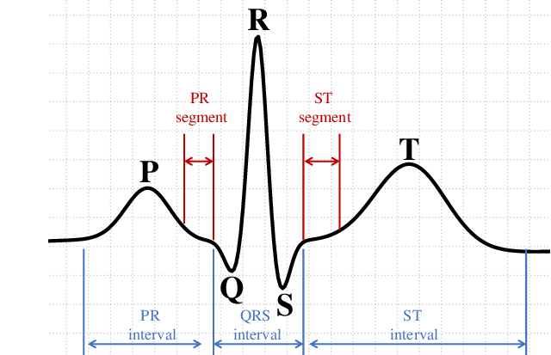
شکل ۲-۱: نمونه‌ای از سیگنال ECG و اجزای اصلی آن شامل P، QRS و T
    - اجزای اصلی موج PQRST

ساختار اصلی سیگنال ECG با مجموعه‌ای از نقاط و موج‌ها شناخته می‌شود که به‌صورت کلی با عنوان PQRST بیان می‌شوند. موج P معمولاً نشان‌دهنده فعالیت الکتریکی دهلیزها است. کمپلکس QRS مربوط به فعالیت الکتریکی بطن‌ها بوده و به دلیل دامنه و شیب زیاد، مهم‌ترین بخش برای تشخیص ضربان قلب محسوب می‌شود. موج T نیز معمولاً پس از QRS ظاهر می‌شود و نشان‌دهنده بازگشت الکتریکی بطن‌ها به حالت اولیه است.
در این پروژه، تشخیص قله R و کمپلکس QRS اهمیت ویژه‌ای دارد، زیرا بسیاری از ویژگی‌های زمانی ECG مانند فاصله RR، ضربان قلب و پنجره‌های جست‌وجوی نقاط P، Q، S و T بر اساس محل قله R محاسبه می‌شوند.
    - ویژگی‌های زمانی مهم در ECG
پس از تشخیص اجزای اصلی ECG، می‌توان ویژگی‌های زمانی مختلفی را از سیگنال استخراج کرد. مهم‌ترین این ویژگی‌ها عبارت‌اند از:

ویژگی | توضیح
HR | تعداد ضربان قلب در دقیقه
RR Interval | فاصله زمانی بین دو قله R متوالی
PR Interval | فاصله زمانی بین موج P و شروع QRS
QRS Duration | مدت زمان کمپلکس QRS
QT Interval | فاصله زمانی بین شروع QRS تا پایان موج T
جدول 1- ویژگی‌های زمانی مهم در ECG
ضربان قلب از روی فاصله RR قابل محاسبه است. اگر فاصله زمانی بین دو قله R متوالی برابر (RR) باشد، ضربان قلب از رابطه (۲-۱) محاسبه می‌شود:
$$HR = \frac{60}{RR}$$
رابطه 1 - محاسبه HR از روی RR
در این رابطه، (HR) ضربان قلب بر حسب ضربان در دقیقه و (RR) فاصله زمانی بین دو قله R متوالی بر حسب ثانیه است.
  - سخت‌افزار دریافت سیگنال ECG
    - مقدمه‌ای بر سخت‌افزار سامانه
برای دریافت سیگنال ECG در این پروژه از یک معماری ساده و کم‌هزینه استفاده می‌شود. در این معماری، ماژول AD8232 وظیفه دریافت و آماده‌سازی اولیه سیگنال ECG را بر عهده دارد و برد Arduino داده خروجی این ماژول را نمونه‌برداری کرده و به کامپیوتر ارسال می‌کند. پردازش اصلی سیگنال روی Arduino انجام نمی‌شود، بلکه تمام مراحل فیلترگذاری، نمایش، تشخیص PQRST و تخمین اولیه آریتمی روی کامپیوتر انجام خواهد شد.
    - ماژول AD8232
ماژول AD8232 یک مدار آماده‌سازی سیگنال ECG است که برای دریافت سیگنال‌های زیستی کم‌دامنه طراحی شده است. این ماژول سیگنال ECG تک‌لید را از طریق الکترودها دریافت کرده و آن را به خروجی آنالوگ مناسب برای خواندن توسط ورودی ADC برد Arduino تبدیل می‌کند.

پایه یا خروجی | نقش در سامانه
OUTPUT | خروجی آنالوگ ECG برای اتصال به Arduino
LO+ | تشخیص جدا شدن یکی از الکترودها
LO- | تشخیص جدا شدن یکی از الکترودها
VCC | تغذیه ماژول
GND | زمین مدار
جدول 2 - پایه‌ها و خروجی‌های مهم ماژول AD8232
    - برد Arduino
Arduino در این پروژه به‌عنوان واحد دریافت داده یا Data Acquisition Unit استفاده می‌شود. وظیفه Arduino فقط خواندن خروجی آنالوگ AD8232، بررسی وضعیت اتصال الکترودها و ارسال داده خام به کامپیوتر از طریق ارتباط Serial/USB است.

وظایف اصلی Arduino عبارت‌اند از:
- نمونه‌برداری از خروجی آنالوگ AD8232؛
- خواندن وضعیت پایه‌های LO+ و LO-؛
- ارسال مقدار نمونه و وضعیت اتصال الکترودها به کامپیوتر؛
- حفظ نرخ نمونه‌برداری پایدار؛
- جلوگیری از تأخیرهای غیرضروری در ارسال داده.
  - بخش سوم: نمونه‌برداری و انتقال داده
    - نمونه‌برداری از سیگنال ECG
برای پردازش دیجیتال ECG، ابتدا باید سیگنال آنالوگ خروجی AD8232 به داده دیجیتال تبدیل شود. این تبدیل توسط مبدل آنالوگ به دیجیتال یا ADC موجود در Arduino انجام می‌شود. انتخاب نرخ نمونه‌برداری مناسب اهمیت زیادی دارد، زیرا نرخ پایین باعث از دست رفتن جزئیات موج و نرخ بسیار بالا باعث افزایش حجم داده و پیچیدگی پردازش می‌شود.
طبق اصل نمونه‌برداری، نرخ نمونه‌برداری باید حداقل دو برابر بیشترین فرکانس مهم سیگنال باشد:
$$f_{s}= ≥2f_{max}$$
در این رابطه، $f_{s}$ نرخ نمونه‌برداری و $f_{max}$ بیشترین فرکانس مورد نظر در سیگنال است.
برای این پروژه، نرخ نمونه‌برداری ۲۵۰ هرتز به‌عنوان حالت ساده و پایدار مناسب است. در صورت نیاز به هماهنگی بیشتر با برخی پایگاه‌داده‌های استاندارد مانند MIT-BIH، نرخ ۳۶۰ هرتز نیز می‌تواند مورد استفاده قرار گیرد.
    - قالب ارسال داده از Arduino به کامپیوتر
داده‌های دریافتی از Arduino باید به‌گونه‌ای ارسال شوند که نرم‌افزار کامپیوتری بتواند هم مقدار ECG و هم وضعیت اتصال الکترودها را بررسی کند. قالب پیشنهادی داده ارسالی به‌صورت زیر است:
$$[timestamp, adc_value, lead_off_status]$$
در این قالب، مقدار timestamp زمان نمونه‌برداری، مقدارadc_value خروجی دیجیتال‌شده سیگنال ECG و مقدار lead_off_status وضعیت اتصال الکترودها را نشان می‌دهد.
  - بخش چهارم: پردازش سیگنال دیجیتال ECG
    - مقدمه‌ای بر پردازش سیگنال ECG
پردازش سیگنال دیجیتال یا DSP مجموعه‌ای از روش‌ها برای اصلاح، تحلیل و استخراج اطلاعات از سیگنال‌های دیجیتال است. در این پروژه، پس از دریافت داده خام از Arduino، پردازش اصلی روی کامپیوتر انجام می‌شود. این پردازش شامل فیلترگذاری، نمایش بلادرنگ، تشخیص QRS، تخمین PQRST، استخراج ویژگی‌ها و تخمین اولیه احتمال آریتمی است.
    - نویزهای رایج در سیگنال ECG
سیگنال ECG به دلیل دامنه کم، نسبت به نویز بسیار حساس است. نویزهای رایج در ECG در جدول (۳) آورده شده‌اند.
نوع نویز | علت ایجاد
جابه‌جایی خط پایه | تنفس، حرکت بدن یا تغییر امپدانس الکترود
نویز برق شهر | تداخل ۵۰ یا ۶۰ هرتز شبکه برق
نویز عضلانی | فعالیت عضلات بدن
نویز فرکانس بالا | تجهیزات الکترونیکی و محیط اطراف
آرتیفکت حرکتی | حرکت الکترود یا بدن
جدول 3 - نویزهای رایج در سیگنال ECG
    - نویزهای رایج در سیگنال ECG
برای کاهش نویز، از فیلترهای دیجیتال استفاده می‌شود. نوع فیلتر و کاربرد آن در جدول (۴) آمده است.

نوع فیلتر | کاربرد
High-pass Filter | حذف جابه‌جایی خط پایه
Low-pass Filter | حذف نویز فرکانس بالا
Notch Filter | حذف نویز برق شهر
Band-pass Filter | برجسته‌سازی کمپلکس QRS
جدول 4 - فیلترهای مورد استفاده در پردازش ECG

باید توجه داشت که مسیر فیلترگذاری برای نمایش ECG و مسیر فیلترگذاری برای تشخیص QRS می‌توانند متفاوت باشند. فیلتر مخصوص QRS ممکن است شکل موج P و T را تغییر دهد، بنابراین برای نمایش کلی سیگنال باید از فیلترهایی استفاده شود که شکل اصلی ECG را تا حد امکان حفظ کنند.
  - بخش پنجم: تشخیص QRS و موج‌های PQRST
    - تشخیص قله R و کمپلکس QRS
تشخیص QRS مهم‌ترین مرحله در تحلیل ECG است. علت این موضوع آن است که قله R مبنای محاسبه ضربان قلب، فاصله RR و تعیین پنجره‌های زمانی برای یافتن سایر نقاط موج ECG است.
در این پروژه، برای تشخیص QRS از الگوریتم Pan-Tompkins یا نسخه اصلاح‌شده آن استفاده می‌شود. مراحل کلی این الگوریتم عبارت‌اند از:
- فیلتر باندگذر؛
- مشتق‌گیری؛
- توان دوم‌گیری؛
- انتگرال‌گیری با پنجره متحرک؛
- آستانه‌گذاری تطبیقی؛
- اعمال زمان بازداری؛
- تعیین محل قله R.
برای روشن‌تر شدن روند تشخیص QRS، شکل (۲-۲) مراحل کلی الگوریتم Pan-Tompkins را نشان می‌دهد.
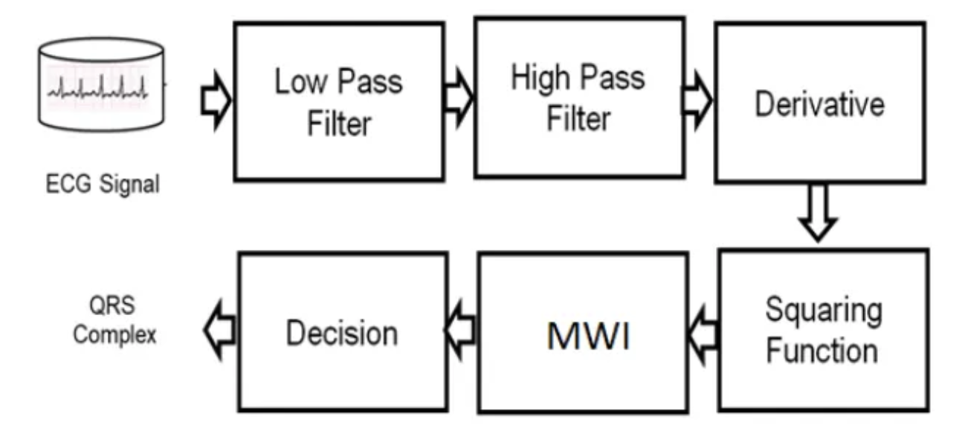
شکل ۲-۲ - مراحل کلی تشخیص QRS با استفاده از الگوریتم Pan-Tompkins
    - تخمین نقاطP, Q, S وT
پس از تشخیص قله R، می‌توان نقاط دیگر موج ECG را بر اساس پنجره‌های زمانی اطراف R تخمین زد. روش کلی تخمین این نقاط در جدول (۵) آورده شده است.

نقطه یا موج | روش تخمین پیشنهادی
Q | کمینه محلی قبل از R در پنجره کوتاه
S | کمینه محلی بعد از R در پنجره کوتاه
P | موج کوچک قبل از QRS
T | موج نرم‌تر بعد از QRS
جدول 5 - روش پیشنهادی برای تخمین نقاط P، Q، S و T
تشخیص Q و S معمولاً نسبت به P و T ساده‌تر است، زیرا این نقاط بخشی از کمپلکس QRS هستند. اما موج‌های P و T دامنه کمتری دارند و در سیگنال‌های نویزی یا تک‌لید ممکن است به‌وضوح قابل تشخیص نباشند. به همین دلیل، در این پروژه برای تشخیص P و T می‌توان از شاخص اطمینان استفاده کرد.
  - بخش ششم: استخراج ویژگی و تخمین اولیه آریتمی
    - تشخیص ویژگی‌های ECG
پس از تشخیص نقاط اصلی ECG، ویژگی‌های مختلفی از سیگنال استخراج می‌شوند. این ویژگی‌ها برای نمایش وضعیت قلب و همچنین تخمین اولیه احتمال ناهنجاری ریتمی استفاده می‌شوند.

ویژگی | کاربرد
HR | محاسبه تعداد ضربان قلب
RR Interval | بررسی نظم ریتم قلب
RR Variability | بررسی تغییرپذیری ضربان‌ها
QRS Duration | بررسی مدت کمپلکس QRS
QT Interval | بررسی فاصله زمانی QRS تا T
Signal Quality Index | بررسی کیفیت سیگنال
جدول 6 - ویژگی‌های استخراج‌شده از سیگنال ECG
    - تخمین اولیه آریتمی
آریتمی به معنی غیرطبیعی بودن ریتم قلب است. در این پروژه هدف تشخیص پزشکی قطعی آریتمی نیست، بلکه هدف ارائه یک هشدار اولیه و آموزشی بر اساس ویژگی‌های استخراج‌شده از ECG است.
روش اصلی پیشنهادی در این پروژه، روش قاعده‌محور یا Rule-Based است. نمونه‌ای از این قواعد در جدول (۷) آمده است.
وضعیت احتمالی | معیار تقریبی
ریتم نرمال | HR طبیعی و RR نسبتاً منظم
برادی‌کاردی احتمالی | HR کمتر از حدود ۶۰ bpm
تاکی‌کاردی احتمالی | HR بیشتر از حدود ۱۰۰ bpm
ریتم نامنظم | تغییرات زیاد در RR
ضربان زودرس احتمالی | RR کوتاه ناگهانی همراه با مکث بعدی
QRS پهن | افزایش غیرعادی QRS Duration
جدول 7 - قواعد اولیه برای تخمین وضعیت ریتم قلب
  - بخش هفتم: ارزیابی، دیتاست‌ها و محدودیت‌ها
    - پایگاه داده‌های استاندارد ECG
برای ارزیابی بهتر الگوریتم‌های ECG، استفاده از دیتاست‌های استاندارد ضروری است. در این پروژه می‌توان از دو پایگاه داده مهم استفاده کرد:

پایگاه داده | کاربرد
MIT-BIH Arrhythmia Database | ارزیابی تشخیص R/QRS و تحلیل آریتمی
QT Database | ارزیابی تشخیص اجزای PQRST و فاصله‌های زمانی
جدول 8 - پایگاه داده‌های استاندارد ECG

داده‌های ثبت‌شده توسط سخت‌افزار پروژه نیز برای بررسی عملکرد واقعی سامانه، کیفیت سیگنال، پایداری نمونه‌برداری و نمایش بلادرنگ مورد استفاده قرار می‌گیرند.
    - محدودیت‌های سامانه تک‌لید
سامانه طراحی‌شده در این پروژه یک سامانه آموزشی و پژوهشی تک‌لید است. بنابراین محدودیت‌هایی دارد که باید در تحلیل نتایج در نظر گرفته شوند:
- جایگزین ECG دوازده‌لید پزشکی نیست؛
- برای تشخیص قطعی بیماری قلبی استفاده نمی‌شود؛
- کیفیت سیگنال به اتصال الکترودها وابسته است؛
- تشخیص P و T در سیگنال نویزی دشوار است؛
- خروجی آریتمی فقط هشدار اولیه است؛
- سخت‌افزار AD8232 و Arduino برای نمونه‌سازی مناسب‌اند، نه کاربرد پزشکی صنعتی.

    - ملاحظات ایمنی
چون الکترودهای ECG به بدن انسان متصل می‌شوند، رعایت ایمنی ضروری است. مدار بهتر است با باتری یا پاوربانک تغذیه شود. هنگام تست انسانی، لپ‌تاپ ترجیحاً از برق شهر جدا باشد. همچنین استفاده از USB Isolator توصیه می‌شود. داده‌های ثبت‌شده نیز باید محرمانه نگه داشته شوند و خروجی سامانه نباید برای تصمیم‌گیری درمانی استفاده شود.

  - خلاصه و جمع‌بندی
در این فصل، مفاهیم اولیه و پیش‌زمینه‌هایی که برای درک بهتر پروژه لازم هستند، ارائه شد. ابتدا سیگنال ECG و اجزای اصلی آن شامل موج P، کمپلکس QRS و موج T معرفی شدند. سپس ویژگی‌های زمانی مهم مانند HR، فاصله RR، مدت QRS و فاصله QT توضیح داده شدند.
در ادامه، سخت‌افزارهای مورد استفاده در پروژه شامل ماژول AD8232 و برد Arduino بررسی شدند و نقش هر کدام در معماری سامانه مشخص شد. سپس مفاهیم نمونه‌برداری، انتقال داده، پردازش سیگنال دیجیتال، نویزهای ECG و فیلترگذاری بیان شد. در بخش‌های بعدی، تشخیص QRS، تخمین نقاط PQRST، استخراج ویژگی‌ها و تخمین اولیه آریتمی توضیح داده شد.
در پایان نیز پایگاه داده‌های استاندارد ECG، محدودیت‌های سامانه تک‌لید و ملاحظات ایمنی بررسی شدند. مطالب این فصل زمینه لازم را برای فصل سوم فراهم می‌کنند؛ فصلی که در آن معماری پیشنهادی، طراحی سامانه و روش پیاده‌سازی سخت‌افزاری و نرم‌افزاری پروژه به‌صورت دقیق‌تر ارائه خواهد شد.

فصل ۳

- طراحی و معماری سامانه پیشنهادی پایش بلادرنگ ECG
فصل سوم دربرگیرنده توضیح مربوط به ساختار، معماری و روش پیشنهادی سامانه پایش بلادرنگ ECG است. در این فصل ابتدا معماری کلی سامانه معرفی می‌شود، سپس روش پیشنهادی برای دریافت، انتقال، پردازش و تحلیل سیگنال ECG توضیح داده خواهد شد. در ادامه، ابزارهای سخت‌افزاری و نرم‌افزاری مورد نیاز، معیارهای ارزیابی، نتایج مورد انتظار و تحلیل روش پیشنهادی ارائه می‌شود.

  - مقدمه
در این فصل نخست به معرفی ساختار کلی سامانه پیشنهادی برای دریافت و تحلیل سیگنال ECG پرداخته می‌شود. هدف اصلی این سامانه، دریافت سیگنال ECG تک‌لید با استفاده از ماژول AD8232، نمونه‌برداری از آن توسط برد Arduino و ارسال داده خام به کامپیوتر برای انجام پردازش‌های اصلی است.
در طراحی این سامانه، Arduino نقش واحد دریافت داده یا Data Acquisition Unit را بر عهده دارد و پردازش‌های اصلی مانند فیلترگذاری، نمایش بلادرنگ، تشخیص قله R، تخمین نقاط P، Q، S و T، استخراج ویژگی‌ها و تخمین اولیه احتمال آریتمی روی کامپیوتر انجام می‌شوند. این انتخاب باعث می‌شود محدودیت پردازشی Arduino مانع اجرای الگوریتم‌های دقیق‌تر نشود و سامانه از نظر نرم‌افزاری انعطاف‌پذیرتر باشد.
ساختار کلی سامانه پیشنهادی به‌صورت شکل (۳-۱) قابل نمایش است.
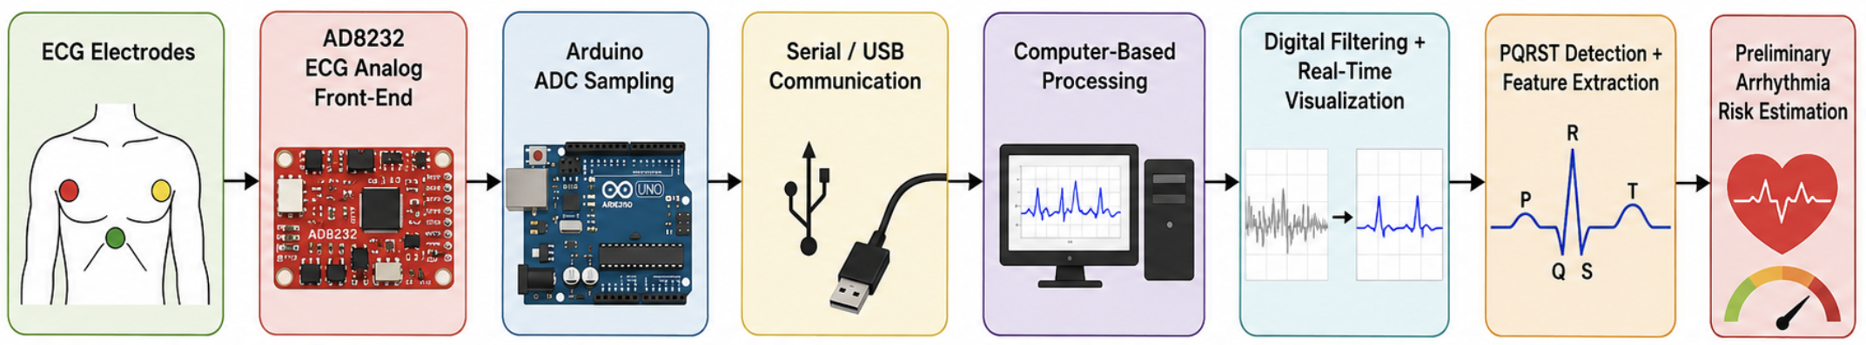
شکل ۱-۳ - ساختار کلی سامانه پیشنهادی پایش بلادرنگ ECG

همان‌طور که در شکل (۳-۱) نشان داده شده است، مسیر اصلی داده از الکترودها شروع شده و پس از آماده‌سازی توسط AD8232 و نمونه‌برداری توسط Arduino، وارد نرم‌افزار کامپیوتری می‌شود. در نهایت، خروجی سامانه شامل نمایش سیگنال ECG، تشخیص نقاط اصلی موج و تخمین اولیه وضعیت ریتم قلب خواهد بود.
  - روش پیشنهادی برای طراحی سامانه ECG
روش پیشنهادی در این پروژه بر اساس تفکیک وظایف میان سخت‌افزار و نرم‌افزار طراحی شده است. در بخش سخت‌افزار، سیگنال ECG از طریق الکترودها دریافت شده و توسط ماژول AD8232 آماده‌سازی می‌شود. سپس Arduino مقدار خروجی آنالوگ ماژول را با نرخ نمونه‌برداری مشخص خوانده و از طریق ارتباط Serial/USB به کامپیوتر ارسال می‌کند.
در بخش نرم‌افزار، کامپیوتر داده خام را دریافت می‌کند و مراحل اصلی پردازش را انجام می‌دهد. این مراحل شامل بررسی کیفیت سیگنال، فیلترگذاری دیجیتال، نمایش بلادرنگ، تشخیص QRS، تخمین نقاط PQRST، استخراج ویژگی‌های زمانی و تخمین اولیه احتمال آریتمی است.
برای روشن‌تر شدن پارامترهای طراحی، جدول (۹) محدوده تغییرات و مقادیر پیشنهادی پارامترهای اصلی سامانه را نشان می‌دهد.

Parameters | Ranges of parameters
Sampling Frequency | 250 Hz, 360 Hz, 500 Hz
ADC Resolution | 10-bit در Arduino Uno/Nano
Serial Baud Rate | 115200 bps یا بالاتر
ECG Module | AD8232
Microcontroller Board | Arduino Uno یا Arduino Nano
Input Signal Type | Single-lead ECG
Data Format | timestamp, adc_value, lead_off_status
High-pass Filter Cutoff | حدود 0.5 Hz
Low-pass Filter Cutoff | حدود 35 تا 40 Hz
Notch Filter Frequency | 50 Hz
QRS Band-pass Range | حدود 5 تا 15 Hz
Refractory Period | حدود 200 ms
Arrhythmia Estimation Method | Rule-Based
Optional ML Models | Logistic Regression, Decision Tree, SVM
جدول 9 - بازه تغییرات و مقادیر پیشنهادی پارامترهای مختلف در سامانه ECG

همان‌طور که در جدول (۹) نشان داده شده است، نرخ نمونه‌برداری می‌تواند بسته به شرایط پیاده‌سازی و پایداری ارتباط Serial انتخاب شود. نرخ ۲۵۰ هرتز برای اجرای ساده و پایدار مناسب است، در حالی که نرخ ۳۶۰ هرتز می‌تواند برای هماهنگی بهتر با برخی پایگاه‌داده‌های استاندارد ECG مانند MIT-BIH استفاده شود.
روش پیشنهادی سامانه را می‌توان در چند مرحله اصلی خلاصه کرد:
- دریافت سیگنال ECG تک‌لید از طریق الکترودها؛
- آماده‌سازی اولیه سیگنال با استفاده از ماژول AD8232؛
- نمونه‌برداری از خروجی آنالوگ AD8232 توسط Arduino؛
- ارسال داده خام به کامپیوتر در قالب مشخص؛
- فیلترگذاری دیجیتال و کاهش نویز؛
- نمایش بلادرنگ سیگنال ECG؛
- تشخیص قله R و کمپلکس QRS؛
- تخمین نقاط P، Q، S و T؛
- استخراج ویژگی‌های زمانی ECG؛
- تخمین اولیه احتمال آریتمی بر اساس قواعد قابل توضیح.
قالب پیشنهادی داده ارسالی از Arduino به کامپیوتر به‌صورت زیر است:
$$timestamp, adc_value,, lead_off_status$$
در این قالب، مقدار timestamp زمان نمونه‌برداری، مقدارadc_value خروجی دیجیتال‌شده سیگنال ECG و مقدارlead_off_status وضعیت اتصال الکترودها را نشان می‌دهد.
  - ابزارها و تجهیزات مورد نیاز
برای پیاده‌سازی سامانه پیشنهادی، به مجموعه‌ای از ابزارهای سخت‌افزاری و نرم‌افزاری نیاز است. ابزارهای سخت‌افزاری برای دریافت سیگنال ECG، نمونه‌برداری و ارسال داده به کامپیوتر استفاده می‌شوند. ابزارهای نرم‌افزاری نیز برای دریافت داده، پردازش سیگنال، نمایش بلادرنگ و تحلیل ECG مورد استفاده قرار می‌گیرند.

ابزار یا قطعه | کاربرد
ماژول AD8232 | دریافت و آماده‌سازی اولیه سیگنال ECG
Arduino Uno یا Nano | نمونه‌برداری از خروجی AD8232 و ارسال داده به کامپیوتر
الکترود ECG | دریافت سیگنال از سطح بدن
کابل USB | انتقال داده Serial از Arduino به کامپیوتر
کامپیوتر یا لپ‌تاپ | پردازش، نمایش و تحلیل سیگنال ECG
USB Isolator، اختیاری | افزایش ایمنی هنگام اتصال مدار به بدن
جدول 10- ابزارها و تجهیزات سخت‌افزاری مورد نیاز

اتصال پیشنهادی بین AD8232 و Arduino در جدول (۳-۳) نشان داده شده است.

پایه AD8232 | پایه Arduino | توضیح
OUTPUT | A0 | خواندن سیگنال ECG
LO+ | D10 | تشخیص جدا شدن الکترود
LO- | D11 | تشخیص جدا شدن الکترود
VCC | 3.3V یا 5V | تغذیه ماژول
GND | GND | زمین مشترک
جدول 11 - اتصال پیشنهادی AD8232 به Arduino

برای پیاده‌سازی نرم‌افزار کامپیوتری، زبان Python انتخاب مناسبی است؛ زیرا کتابخانه‌های قدرتمندی برای پردازش سیگنال، دریافت داده Serial و نمایش بلادرنگ دارد.
ابزار یا کتابخانه | کاربرد
Python | زبان اصلی پیاده‌سازی نرم‌افزار
pyserial | دریافت داده از Arduino
NumPy | پردازش عددی و کار با آرایه‌ها
PyQtGraph | نمایش سریع و بلادرنگ ECG
Matplotlib | رسم نمودارهای گزارش
Pandas | ذخیره و تحلیل داده‌ها
WFDB | خواندن پایگاه‌داده‌های استاندارد ECG
Scikit-learn | پیاده‌سازی مدل‌های سبک یادگیری ماشین، در صورت نیاز
SciPy | فیلترگذاری و پردازش سیگنال
جدول 12 - ابزارها و کتابخانه‌های نرم‌افزاری مورد نیاز

در این پروژه، استفاده از PyQtGraph برای نمایش بلادرنگ مناسب‌تر از Matplotlib است، زیرا Matplotlib بیشتر برای رسم نمودارهای ثابت و گزارش نهایی کاربرد دارد، در حالی که PyQtGraph برای نمایش سریع داده‌های زنده عملکرد بهتری دارد.
  - معيار ارزيابی
برای ارزیابی سامانه پیشنهادی، باید هم عملکرد سخت‌افزار و هم عملکرد نرم‌افزار بررسی شود. از نظر سخت‌افزاری، کیفیت سیگنال دریافتی، پایداری نمونه‌برداری، وضعیت اتصال الکترودها و میزان نویز اهمیت دارند. از نظر نرم‌افزاری، دقت فیلترگذاری، تشخیص قله R، تخمین نقاط PQRST، استخراج ویژگی‌ها و تأخیر نمایش بلادرنگ مورد بررسی قرار می‌گیرند.
معیارهای کلی ارزیابی سامانه در جدول (۳-۵) آورده شده‌اند.

بخش ارزیابی | معیار
سخت‌افزار | کیفیت سیگنال خام، پایداری نمونه‌برداری، وضعیت Lead-Off
انتقال داده | پایداری ارتباط Serial ، نبودن Packet Loss، نظم timestampها
فیلترگذاری | کاهش نویز بدون تغییر شدید شکل موج ECG
نمایش بلادرنگ | تأخیر کم، نمایش پیوسته و خوانا
تشخیص QRS | تشخیص درست قله‌هایR، کاهش False Positive و False Negative
تخمین PQRST | تخمین مناسب نقاط Q، S، P و T در سیگنال با کیفیت قابل قبول
استخراج ویژگی | محاسبه HR، RR Interval، QRS Duration و QT Interval
تخمین آریتمی | ارائه هشدار اولیه قابل توضیح و غیرپزشکی
ذخیره‌سازی | ذخیره داده خام و پردازش‌شده برای تحلیل بعدی
جدول 13 - معیارهای ارزیابی سامانه پیشنهادی

برای ارزیابی دقیق‌تر تشخیص QRS، می‌توان از معیارهایی مانند Sensitivity، Positive Predictive Value و F1-score استفاده کرد. همچنین برای بررسی عملکرد بلادرنگ، تأخیر دریافت تا نمایش و تأخیر تشخیص قله R قابل اندازه‌گیری است.
  - نتايج بدست آمده از طراحی پیشنهادی
در این بخش، منظور از نتایج به‌دست‌آمده، خروجی‌هایی است که بر اساس طراحی پیشنهادی سامانه انتظار می‌رود پس از پیاده‌سازی حاصل شوند. نتایج عددی و آزمایشگاهی دقیق در فصل چهارم ارائه خواهند شد.
خروجی‌های اصلی مورد انتظار از سامانه عبارت‌اند از:
- دریافت سیگنال ECG تک‌لید با استفاده از ماژول AD8232؛
- نمونه‌برداری پایدار از سیگنال توسط Arduino؛
- ارسال داده خام به کامپیوتر از طریق ارتباط Serial/USB؛
- نمایش بلادرنگ سیگنال ECG روی کامپیوتر؛
- کاهش نویزهای رایج ECG با استفاده از فیلترهای دیجیتال؛
- تشخیص قله R و کمپلکس QRS؛
- تخمین نقاط P، Q، S و T در ضربان‌های قابل تشخیص؛
- استخراج ویژگی‌هایی مانند HR، RR Interval، QRS Duration و QT Interval؛
- نمایش وضعیت اتصال الکترودها و کیفیت سیگنال؛
- ارائه هشدار اولیه درباره وضعیت ریتم قلب.

بنابراین نتیجه اصلی طراحی پیشنهادی، ایجاد یک مسیر کامل از دریافت سیگنال خام ECG تا تحلیل اولیه و نمایش وضعیت ریتم قلب است.
  - تحليل نتايج
تحلیل طراحی پیشنهادی نشان می‌دهد که تفکیک وظایف بین Arduino و کامپیوتر باعث ساده‌تر شدن سخت‌افزار و افزایش توان پردازشی سامانه می‌شود. Arduino فقط وظیفه دریافت و ارسال داده را بر عهده دارد و بنابراین کد آن ساده، پایدار و قابل کنترل باقی می‌ماند. در مقابل، کامپیوتر امکان اجرای فیلترهای دیجیتال، نمایش بلادرنگ، ذخیره داده و پیاده‌سازی الگوریتم‌های پیچیده‌تر را فراهم می‌کند.
یکی از مزایای مهم این معماری، قابلیت توسعه آن است. برای مثال، در نسخه اولیه می‌توان از روش قاعده‌محور برای تخمین آریتمی استفاده کرد و در مراحل بعدی، مدل‌های سبک یادگیری ماشین مانند Logistic Regression، Decision Tree یا SVM را به سامانه اضافه کرد. همچنین امکان ارزیابی الگوریتم‌ها با داده‌های واقعی و پایگاه‌داده‌های استاندارد ECG وجود دارد.
با این حال، طراحی پیشنهادی محدودیت‌هایی نیز دارد. سامانه تک‌لید است و نمی‌تواند جایگزین ECG دوازده‌لید پزشکی شود. کیفیت سیگنال به نحوه اتصال الکترودها و شرایط محیطی وابسته است. همچنین تشخیص موج‌های P و T در سیگنال‌های نویزی یا کم‌دامنه ممکن است با عدم قطعیت همراه باشد. به همین دلیل، خروجی آریتمی در این پروژه فقط به‌عنوان هشدار اولیه و آموزشی در نظر گرفته می‌شود، نه تشخیص قطعی پزشکی.
در مجموع، طراحی پیشنهادی از نظر آموزشی و پژوهشی مناسب است، زیرا چند حوزه مهم مهندسی برق شامل الکترونیک زیستی، میکروکنترلر، نمونه‌برداری، ارتباط Serial، پردازش سیگنال دیجیتال و تحلیل داده‌های زیستی را در یک سامانه عملی ترکیب می‌کند.
  - خلاصه و جمع‌بندی
فصل سوم به‌طور عمده دربرگیرنده طراحی، معماری و روش پیشنهادی سامانه پایش بلادرنگ ECG بود. در این فصل ابتدا معماری کلی سامانه معرفی شد و نشان داده شد که مسیر داده از الکترودهای ECG و ماژول AD8232 آغاز شده و پس از نمونه‌برداری توسط Arduino، برای پردازش و تحلیل به کامپیوتر منتقل می‌شود.
در ادامه، روش پیشنهادی برای نمونه‌برداری، ارسال داده، فیلترگذاری، تشخیص QRS، تخمین نقاط PQRST، استخراج ویژگی‌ها و تخمین اولیه احتمال آریتمی توضیح داده شد. سپس ابزارهای سخت‌افزاری و نرم‌افزاری مورد نیاز، نحوه اتصال اجزا، معیارهای ارزیابی، نتایج مورد انتظار و تحلیل روش پیشنهادی ارائه شد.
بر اساس مطالب این فصل، سامانه پیشنهادی می‌تواند به‌عنوان یک نمونه آموزشی و پژوهشی برای دریافت و تحلیل اولیه ECG مورد استفاده قرار گیرد. در فصل چهارم، پیاده‌سازی عملی سامانه، نحوه اجرای آزمایش‌ها، نتایج به‌دست‌آمده و ارزیابی عملکرد بخش‌های مختلف سامانه ارائه خواهد شد.

فصل ۴

- پیاده‌سازی سامانه پایش بلادرنگ ECG
پس از تحلیل نیازمندی‌ها و معماری ارائه‌شده در فصل قبل، در این فصل پیاده‌سازی عملی سامانه پایش بلادرنگ ECG شرح داده می‌شود. هدف، ساخت یک زنجیره کامل آموزشی و پژوهشی از دریافت سیگنال ECG تک‌لید تا فیلترگذاری دیجیتال، تشخیص قله R، تخمین نقاط P/Q/S/T، استخراج ویژگی‌ها، ارزیابی کیفیت سیگنال و تولید هشدارهای اولیه غیرتشخیصی است. مطابق محدوده تعریف‌شده در فصل‌های پیشین، این سامانه یک ابزار پزشکی یا تشخیصی نیست و خروجی آن فقط به‌عنوان خروجی آموزشی پردازش سیگنال و هشدار اولیه در نظر گرفته می‌شود.
  - معماری کلی سامانه
سامانه پیشنهادی از یک مسیر داده کامل تشکیل شده است که از الکترودهای سطحی آغاز می‌شود و تا تولید هشدار اولیه غیرتشخیصی ادامه می‌یابد. سیگنال ECG تک‌لید توسط ماژول AD8232 آماده‌سازی می‌شود، برد Arduino تنها وظیفه نمونه‌برداری و ارسال داده خام و وضعیت اتصال الکترودها را بر عهده دارد، و پردازش اصلی شامل فیلترگذاری، تشخیص QRS، تخمین نقاط PQRST، ارزیابی کیفیت سیگنال و منطق هشدار در سمت کامپیوتر و با زبان Python انجام می‌شود.
این تفکیک وظایف باعث می‌شود سخت‌افزار ساده و کم‌هزینه بماند و در مقابل، الگوریتم‌های پیچیده‌تر روی کامپیوتر و به‌صورت قابل‌توسعه اجرا شوند. کل نرم‌افزار به‌صورت ماژولار در بسته‌ای به نام ecg_monitor پیاده‌سازی شده و اسکریپت‌های ارزیابی و تست‌های واحد به‌طور جداگانه سازمان‌دهی شده‌اند. تأکید می‌شود که این سامانه یک دستگاه پزشکی نیست و خروجی آن صرفاً «خروجی آموزشی پردازش سیگنال» و «هشدار اولیه غیرتشخیصی» است.
  - پیاده‌سازی سخت‌افزار
در بخش سخت‌افزاری از ماژول AD8232 به‌عنوان analog front end استفاده شد. این ماژول سیگنال ECG تک‌لید را از الکترودها دریافت کرده و پس از تقویت و فیلترگذاری آنالوگ اولیه، خروجی مناسب برای ورودی ADC برد Arduino تولید می‌کند. AD8232 دارای دو پایه تشخیص جدا شدن الکترود با نام‌های LO+ و LO- است که برای شناسایی اتصال نامناسب یا قطع الکترودها به کار می‌روند [1].
برد Arduino در این پروژه فقط واحد دریافت داده است. این تصمیم به دلیل محدودیت توان پردازشی، حافظه و امکانات نمایش برد اتخاذ شد. وظایف Arduino عبارت‌اند از: نمونه‌برداری از خروجی آنالوگ AD8232، خواندن وضعیت LO+ و LO-، افزودن شماره نمونه و مهر زمانی، و ارسال بسته از طریق USB/Serial. هیچ فیلترگذاری پیچیده، تشخیص موج یا هشدار آریتمی روی Arduino انجام نمی‌شود [2].
جدول ۴-۱: اتصال پایه‌های AD8232 به Arduino
نقش | پایه Arduino | پایه AD8232
ورودی آنالوگ ECG | A0 | OUTPUT
تشخیص جدا شدن الکترود | D10 | LO+
تشخیص جدا شدن الکترود | D11 | LO-
تغذیه | ۳٫۳ یا ۵ ولت مطابق ماژول | VCC
زمین مشترک | GND | GND
از نظر ایمنی، اتصال الکترود به بدن باید فقط در شرایط آموزشی کنترل‌شده انجام شود. استفاده از باتری یا پاوربانک، جدا بودن لپ‌تاپ از برق شهر هنگام تست انسانی و استفاده از ایزولاتور USB توصیه می‌شود. این سامانه medical-grade نیست و نباید برای تصمیم‌گیری درمانی استفاده شود.
  - قالب داده و ارتباط سریال
قالب پیش‌فرض داده ارسالی از Arduino به‌صورت CSV و خوانا انتخاب شد: S,<seq>,<micros>,<adc>,<lo_plus>,<lo_minus>. فیلد seq یک شمارنده افزایشی نمونه برای تشخیص گم‌شدن بسته است، micros مهر زمانی میکروثانیه‌ای Arduino، adc مقدار خام ۱۰ بیتی بین ۰ تا ۱۰۲۳، و lo_plus و lo_minus وضعیت پایه‌های lead-off هستند.
در سمت Python یک parser فیلدها را اعتبارسنجی می‌کند. مقدار ADC خارج از بازه، مهر زمانی منفی، sequence منفی یا پرچم نامعتبر باعث ثبت بسته به‌عنوان malformed می‌شود. برای جلوگیری از توقف برنامه در جریان داده زنده، یک تابع parser امن وجود دارد که بسته خراب را می‌شمارد اما باعث crash نمی‌شود. با مقایسه sequenceهای متوالی، تعداد بسته‌های افتاده و نرخ packet loss محاسبه می‌شود و با اختلاف مهرهای زمانی، نرخ نمونه‌برداری واقعی و jitter زمانی برآورد می‌شود. همچنین سازگاری با قالب قدیمی‌تر timestamp,adc,lead_off حفظ شده است.
  - نرخ نمونه‌برداری
نرخ نمونه‌برداری پیش‌فرض در sketch برابر ۲۵۰ هرتز انتخاب شد. این نرخ برای یک پروژه کارشناسی پایدار است، با پایگاه داده QT Database هم‌خوانی دارد و برای تشخیص QRS و تحلیل اولیه PQRST کافی است [3]. در صورت پایداری ارتباط سریال و نیاز به مقایسه مستقیم با پایگاه داده MIT-BIH که با نرخ ۳۶۰ هرتز ثبت شده است، بازخوانی داده با همان نرخ نیز پشتیبانی می‌شود [4]، [5]. زمان‌بندی نمونه‌برداری در Arduino بر پایه تابع micros() و بدون استفاده از delay انجام می‌شود تا نرخ نمونه‌برداری تا حد ممکن یکنواخت بماند.
  - پیش‌پردازش و فیلترگذاری دیجیتال
برای جلوگیری از تغییر شکل نامناسب موج ECG، دو شاخه فیلترگذاری مجزا تعریف شد. شاخه نمایش و مورفولوژی برای حفظ شکل کلی موج‌های P، QRS و T استفاده می‌شود؛ در این شاخه ابتدا مؤلفه DC حذف می‌شود، سپس فیلتر بالاگذر حدود ۰٫۵ هرتز برای کاهش baseline wander و فیلتر پایین‌گذر حدود ۴۰ هرتز برای کاهش نویز فرکانس بالا اعمال می‌شود و یک فیلتر حذف باند (notch) اختیاری ۵۰ هرتز نیز برای کاهش تداخل برق شهر در نظر گرفته شده است.
شاخه QRS برای تشخیص قله R طراحی شده و حفظ شکل P و T اولویت آن نیست. در این شاخه فیلتر باندگذر حدود ۵ تا ۱۵ هرتز اعمال می‌شود تا انرژی کمپلکس QRS برجسته شود؛ این بازه فرکانسی مطابق با خانواده الگوریتم‌های Pan-Tompkins است [6]. همه فیلترها به‌صورت biquad علّی (causal) پیاده‌سازی شده‌اند تا برای پردازش بلادرنگ مناسب باشند؛ فیلترهای zero-phase فقط برای تحلیل آفلاین قابل استفاده‌اند و در مسیر online به کار نمی‌روند.
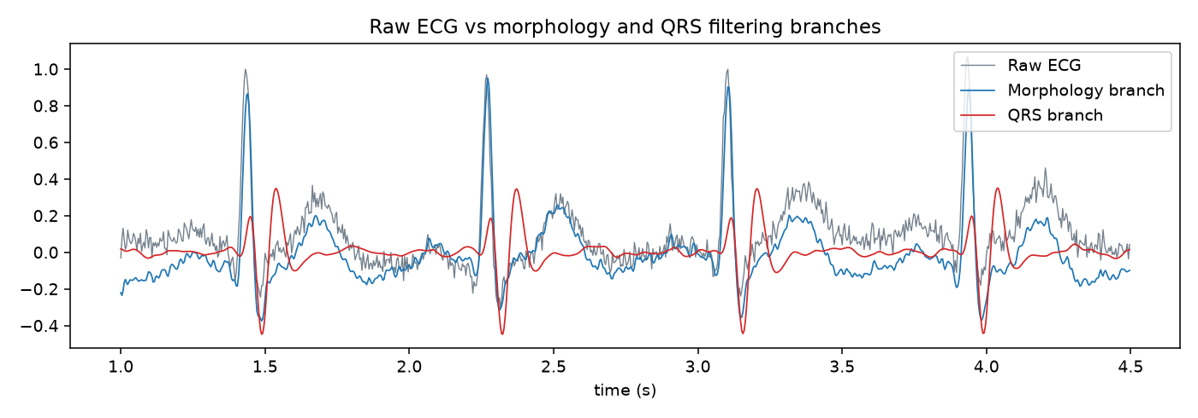
شکل ۴-۱: سیگنال خام ECG در مقابل خروجی دو شاخه فیلترگذاری؛ شاخه مورفولوژی (نمایش) شکل کلی موج را حفظ می‌کند و شاخه QRS انرژی کمپلکس QRS را در باند ۵ تا ۱۵ هرتز برجسته می‌سازد.
  - تشخیص کمپلکس QRS و قله R
تشخیص قله R با نسخه‌ای فشرده و قابل‌توضیح از خانواده Pan-Tompkins و Hamilton انجام شد [6]، [7]، [8]. مراحل اصلی عبارت‌اند از: فیلتر باندگذر QRS، مشتق‌گیری برای برجسته‌سازی شیب کمپلکس [9]، توان‌دوم‌گیری، انتگرال‌گیری پنجره‌ای متحرک با پنجره تقریبی ۱۵۰ میلی‌ثانیه، آستانه‌گذاری تطبیقی بر پایه میانه و انحراف مطلق از میانه (MAD)، اعمال دوره نسوز (refractory) حدود ۲۲۰ میلی‌ثانیه و در نهایت جابه‌جایی دقیق قله R روی شاخه حفظ‌کننده مورفولوژی.
برای جلوگیری از خروجی‌های نامعتبر، اگر تحلیل از نظر کیفیت سیگنال مجاز نباشد یا سیگنال flatline باشد، هیچ قله‌ای پذیرفته نمی‌شود. این آشکارساز روی داده مصنوعی و بخشی از پایگاه MIT-BIH ارزیابی شد که نتایج آن در ادامه همین فصل ارائه می‌شود.
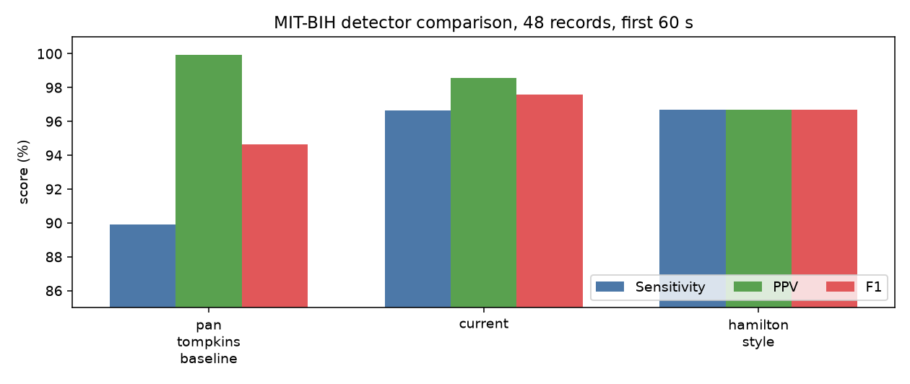
شکل ۴-۲: مقایسه آشکارساز پیاده‌سازی‌شده با نسخه پایه Pan-Tompkins و نسخه سبک Hamilton روی ۴۸ رکورد پایگاه MIT-BIH (۶۰ ثانیه نخست هر رکورد) بر حسب حساسیت، PPV و F1.
  - تخمین نقاط P، Q، S و T
پس از تشخیص قله R، برای هر ضربان پنجره‌هایی حول R تعریف می‌شود. نقاط Q و S به دلیل نزدیکی به کمپلکس QRS معمولاً قابل‌اعتمادتر از P و T هستند. موج‌های P و T دامنه کمتری دارند و در سیگنال تک‌لید نویزی ممکن است واضح نباشند؛ بنابراین فقط در صورت مناسب بودن کیفیت سیگنال و کافی بودن برجستگی موضعی تخمین زده می‌شوند. رویکرد مبتنی بر پنجره و برجستگی در این پروژه ساده‌تر از روش‌های delineation مبتنی بر موجک است، اما همان چارچوب ارزیابی استاندارد را دنبال می‌کند [10].
جدول ۴-۲: پنجره تقریبی تخمین هر نقطه نسبت به قله R
توضیح | پنجره نسبت به R | نقطه
کمینه محلی پیش از R | ۷۰ تا ۱۰ میلی‌ثانیه قبل | Q
کمینه محلی پس از R | ۱۰ تا ۹۰ میلی‌ثانیه بعد | S
فقط در کیفیت سیگنال مناسب | ۲۶۰ تا ۸۰ میلی‌ثانیه قبل | P
فقط در کیفیت سیگنال مناسب | ۱۲۰ تا ۴۲۰ میلی‌ثانیه بعد | T
برای هر نقطه یک مقدار اطمینان و سطح اطمینان (high، medium، low یا unavailable) تولید می‌شود. اگر کیفیت سیگنال در سطح poor یا unreliable باشد، موج‌های P و T سرکوب می‌شوند. در ضربان‌های سریع نیز پنجره‌ها به‌گونه‌ای محدود می‌شوند که با ضربان قبل یا بعد هم‌پوشانی شدید نداشته باشند.
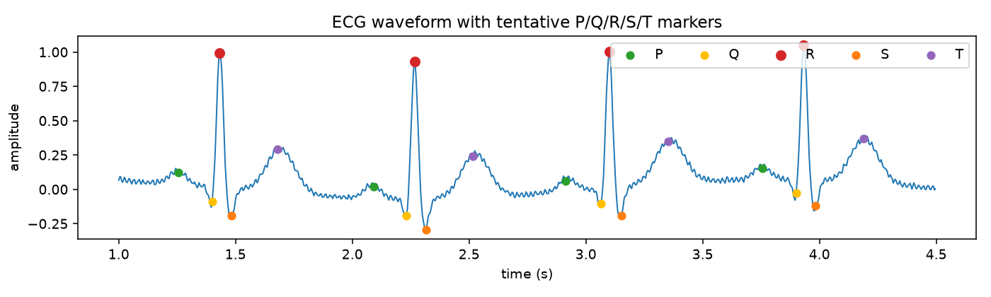
شکل ۴-۳: نمونه‌ای از سیگنال ECG به‌همراه نشانه‌گذاری تخمینی نقاط P، Q، R، S و T بر پایه پنجره‌بندی حول قله R و شاخص اطمینان.
  - استخراج ویژگی‌ها
ویژگی‌های استخراج‌شده در این نسخه شامل میانگین ضربان قلب، فاصله‌های RR، ضریب تغییرات RR، تخمین مدت QRS، تخمین بازه QT در صورت وجود T با اطمینان کافی، و شاخص کیفیت سیگنال هستند. علاوه بر این، مجموعه‌ای از ویژگی‌های سطح‌ضربان برای ماژول اختیاری یادگیری ماشین محاسبه می‌شود که شامل RR قبلی و بعدی، نسبت RR به میانه محلی، ضربان لحظه‌ای، انرژی QRS و پرچم‌های آشکار بودن P و T است. ویژگی‌های بالینی پیچیده‌تر عمداً کنار گذاشته شدند، زیرا سامانه تک‌لید و آموزشی است.
  - شاخص کیفیت سیگنال (SQI)
شاخص کیفیت سیگنال از دو لایه تشکیل شده است. لایه رد سخت (hard rejection) شامل فعال بودن lead-off، flatline یا واریانس نزدیک صفر، اشباع و clipping در ADC، packet loss شدید و jitter زمانی شدید است. لایه اطمینان نرم شامل کیفیت آماری سیگنال، زبری موج، منطقی بودن دنباله RR و امکان استفاده از مورفولوژی است. طراحی این شاخص از پژوهش‌های شاخص کیفیت سیگنال برای ECG تک‌لید الهام گرفته است [11]، [12].
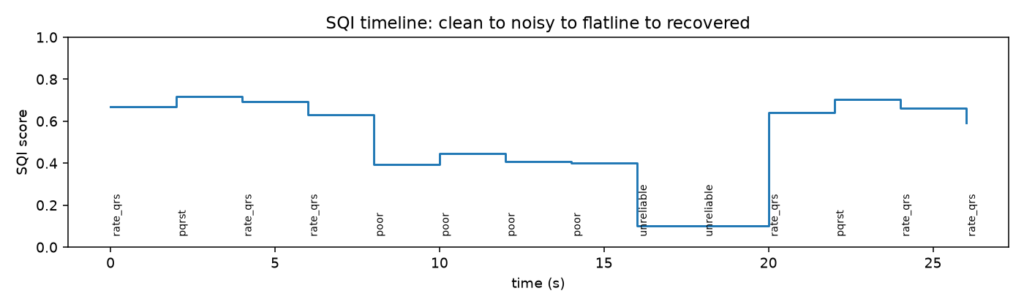
شکل ۴-۴: خط‌زمانی شاخص کیفیت سیگنال (SQI) در یک سناریوی ترکیبی «تمیز → نویزی → flatline → بازیابی‌شده»؛ برچسب هر پنجره سطح مجاز تحلیل را نشان می‌دهد.
جدول ۴-۳: سطوح شاخص کیفیت سیگنال و اجازه تحلیل
اجازه تحلیل | معنی | سطح SQI
تحلیل و هشدار سرکوب می‌شود | سیگنال غیرقابل‌اعتماد | unreliable
هشدار ریتم سرکوب می‌شود | کیفیت پایین | poor
هشدارهای ساده مجاز | مناسب برای HR و QRS | usable_for_rate_qrs
PQRST و هشدار کامل مجاز | مناسب برای تخمین PQRST | usable_for_pqrst
  - منطق هشدار قاعده‌محور
خروجی اصلی هشدارها قاعده‌محور است و جایگزین تشخیص پزشکی نیست. اگر کیفیت سیگنال در سطح unreliable یا poor باشد، همه هشدارهای ریتم سرکوب می‌شوند و فقط پیام «سیگنال ضعیف / تحلیل غیرقابل‌اعتماد» نمایش داده می‌شود. آستانه‌های ضربان قلب بر پایه محدوده‌های متعارف بالینی انتخاب شده‌اند: ضربان کمتر از ۶۰ به‌عنوان وضعیت ضربان پایین، کمتر از ۵۰ به‌عنوان احتمال برادی‌کاردی و بیشتر از ۱۰۰ به‌عنوان احتمال تاکی‌کاردی گزارش می‌شود [13]. تغییرات زیاد RR به‌عنوان بی‌نظمی، الگوی RR کوتاه به‌همراه مکث به‌عنوان مشکوک به ضربان زودرس، و QRS پهن‌تر از ۱۲۰ میلی‌ثانیه (تنها در کیفیت مناسب) به‌عنوان هشدار QRS پهن در نظر گرفته می‌شود [14].
در همه پیام‌ها از واژه‌های «احتمالی»، «هشدار»، «اولیه» و «غیرتشخیصی» استفاده می‌شود و نام قطعی بیماری مانند فیبریلاسیون دهلیزی یا انسداد شاخه‌ای گزارش نمی‌شود. باید توجه داشت که تفسیر ECG تک‌لید محدودیت‌های شناخته‌شده‌ای دارد و نباید مبنای تصمیم بالینی قرار گیرد [15].
  - ماژول یادگیری ماشین اکتشافی
برای مقایسه آموزشی، یک ماژول یادگیری ماشین اختیاری اضافه شد. این ماژول خروجی اصلی نیست و هشدار قاعده‌محور را جایگزین نمی‌کند. مدل پیش‌فرض رگرسیون لجستیک با مقیاس‌بندی ویژگی است و از کتابخانه scikit-learn استفاده می‌کند [17]. ویژگی‌ها همان ویژگی‌های سطح‌ضربان بخش استخراج ویژگی هستند. برای برچسب‌گذاری، هم طرح دودویی (normal_like در برابر warning_like) و هم طرح پنج‌کلاسه AAMI پشتیبانی می‌شود که نگاشت نمادهای آن مطابق استاندارد گزارش‌دهی الگوریتم‌های ریتم قلبی و روش تقسیم بیمار-محور de Chazal تعریف شده است [16]، [18]. اگر کیفیت سیگنال پایین باشد، خروجی ML سرکوب می‌شود و در صورت اختلاف با منطق قاعده‌محور، اولویت با منطق ایمنی قاعده‌محور است.
  - آزمون‌های واحد و ارزیابی QRS روی MIT-BIH
تست‌های واحد با فرمان unittest اجرا شدند و ۶۳ تست با موفقیت پاس شدند. این تست‌ها parser سریال، محاسبه packet loss، فیلترگذاری، تشخیص R، رفتار flatline، شاخص کیفیت سیگنال، منطق هشدار، سرکوب P و T، ذخیره و بارگذاری مدل ML، تطبیق fiducial پایگاه QTDB، معیارهای نویز NSTDB، ارزیابی لاگ سخت‌افزار و منطق رابط کاربری را پوشش می‌دهند. همچنین بررسی کامپایل با compileall بدون خطا انجام شد.
برای ارزیابی آشکارساز QRS، رکوردهای پایگاه MIT-BIH با استفاده از کتابخانه WFDB بارگذاری شدند [19] و قله‌های تشخیص‌داده‌شده با تلورانس ۱۵۰ میلی‌ثانیه با annotationهای مرجع تطبیق داده شدند. جدول ۴-۴ نتایج دو رکورد نمونه ۶۰ ثانیه‌ای را نشان می‌دهد.
جدول ۴-۴: نتایج ارزیابی آشکارساز QRS روی دو رکورد MIT-BIH (۶۰ ثانیه)
MAE زمانی (نمونه) | F1 | PPV | حساسیت | رکورد
۲٫۳۰ | ۰٫۹۹۳۳ | ۱٫۰۰۰۰ | ۰٫۹۸۶۷ | ۱۰۰
۱٫۷۶ | ۰٫۹۵۹۵ | ۰٫۹۳۴۲ | ۰٫۹۸۶۱ | ۱۰۱
در یک زیرمجموعه هشت‌رکوردی ۳۰ ثانیه‌ای (رکوردهای ۱۰۰، ۱۰۱، ۱۰۳، ۱۰۵، ۱۰۶، ۱۱۸، ۲۰۰ و ۲۰۸) میانگین F1 برابر ۰٫۹۶۴ و کمترین F1 برابر ۰٫۹۰۶ روی رکورد ۲۰۸ به دست آمد. این نتایج نشان می‌دهد آشکارساز روی رکوردهای ساده و متوسط عملکرد خوبی دارد اما در رکوردهای دشوارتر با مورفولوژی و ریتم پیچیده افت می‌کند؛ این موضوع با محدودیت‌های سامانه تک‌لید و الگوریتم ساده هم‌خوانی دارد.
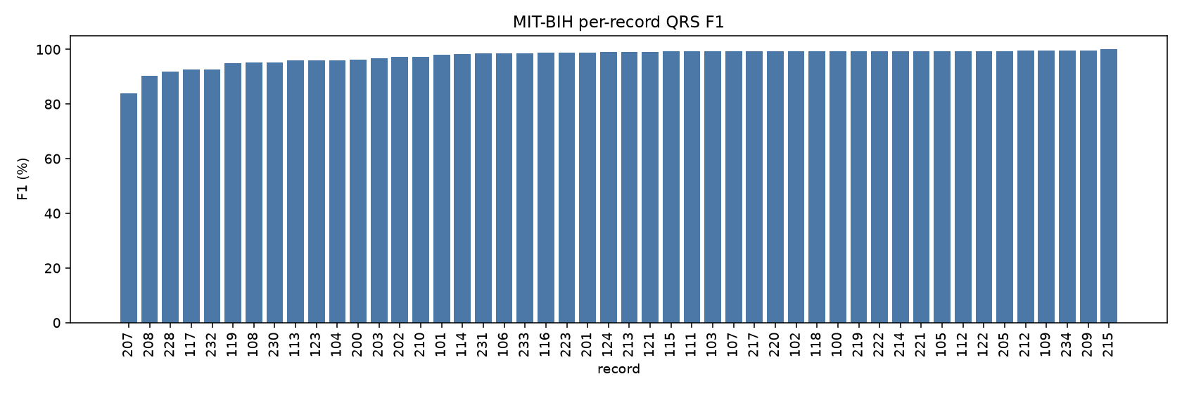
شکل ۴-۵: مقدار F1 آشکارساز QRS به تفکیک رکورد روی پایگاه MIT-BIH (مرتب‌شده به‌صورت صعودی)؛ افت عملکرد در رکوردهای دشوارتر مانند ۲۰۷ و ۲۰۸ مشهود است.
  - ارزیابی زمان‌بندی نقاط شاخص با پایگاه QTDB
برای سنجش دقت زمانی نقاط شاخص، اسکریپت ارزیابی QTDB و یک ماژول تطبیق fiducial پیاده‌سازی شد. رکوردهای QT Database با WFDB بارگذاری می‌شوند و annotationهای موج به‌صورت ساختار سه‌تایی «( قله )» تفسیر می‌گردند. مرجع ترجیحی، annotator دستی q1c (استاندارد طلایی که توسط متخصص علامت‌گذاری شده) است و در صورت نبود، به annotator خودکار pu0 بازمی‌گردد [3]. نقاط P، R (قله QRS) و T به‌طور مستقیم با مرجع تطبیق داده می‌شوند.
نکته مهم از منظر صداقت علمی این است که QTDB نقاط Q و S را به‌عنوان قله مستقل علامت‌گذاری نمی‌کند و تنها ابتدا و انتهای کمپلکس QRS را دارد؛ بنابراین Q و S فقط به‌صورت یک معیار تقریبی مرز در برابر onset/offset گزارش می‌شوند، نه دقت واقعی قله. همچنین چون ضربان‌های دستی q1c اغلب در عمق رکورد قرار دارند، پنجره ارزیابی روی محل annotationها تنظیم می‌شود. جدول ۴-۵ نتایج سه رکورد با تلورانس ۱۵۰ میلی‌ثانیه را نشان می‌دهد.
جدول ۴-۵: میانگین قدرمطلق خطای زمانی نقاط شاخص روی QTDB (مرجع دستی q1c، برحسب میلی‌ثانیه)
پوشش | MAE موج T | MAE قله R | MAE موج P | رکورد
۱٫۰۰ | ۹۸٫۸ | ۰٫۸ | ۱۵٫۹ | sel100
۱٫۰۰ | ۸٫۹ | ۲٫۰ | ۹٫۶ | sel103
۱٫۰۰ | ۴۲٫۸ | ۲۱٫۹ | ۲۱٫۲ | sel114
تطبیق قله R بسیار دقیق است (خطای حدود یک تا دو نمونه)، موج P خطای متوسط دارد و موج T ضعیف‌ترین و وابسته‌ترین نقطه به مورفولوژی است. این یافته با ماهیت تقریبی delineation در سیگنال تک‌لید و روش مبتنی بر پنجره سازگار است و ضرورت استفاده از روش‌های پیشرفته‌تر مانند delineation موجک را برای کارهای آینده نشان می‌دهد [10].
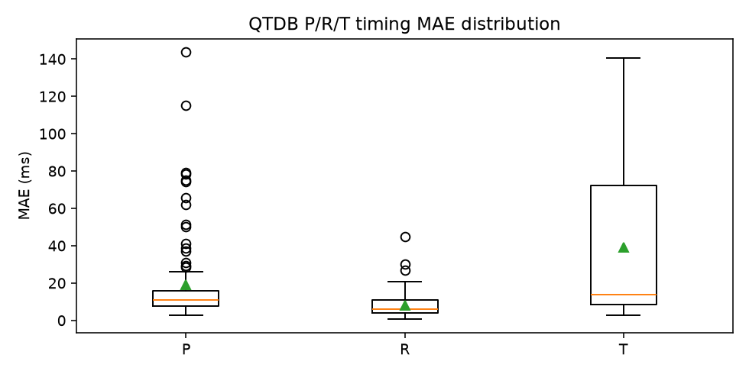
شکل ۴-۶: توزیع قدرمطلق خطای زمانی (MAE) نقاط شاخص P، R و T روی پایگاه QTDB؛ قله R دقیق‌ترین و موج T پرخطاترین نقطه است.
  - ارزیابی مقاومت در برابر نویز با پایگاه NSTDB
برای ارزیابی رفتار شاخص کیفیت سیگنال در برابر نویز، اسکریپت ارزیابی NSTDB رکوردهای پایگاه MIT-BIH Noise Stress Test را در پنجره‌های زمانی (پیش‌فرض ۱۰ ثانیه) تحلیل می‌کند و برای هر پنجره سطح SQI، درصد پنجره‌های سرکوب‌شده، امتیاز baseline wander، امتیاز نویز فرکانس بالا، منطقی بودن RR و تعداد QRS را محاسبه می‌کند [20]. نکته کلیدی این است که در NSTDB نویز فقط پس از پنج دقیقه اول و در بازه‌های متناوب دو دقیقه‌ای افزوده می‌شود؛ بنابراین پنجره تحلیل به‌طور پیش‌فرض از ثانیه ۳۰۰ آغاز می‌شود تا واقعاً نویزی باشد. رکوردها با کاهش نسبت سیگنال به نویز (SNR) مرتب شده‌اند.
جدول ۴-۶: افت شاخص کیفیت سیگنال با افزایش نویز در رکورد ۱۱۸ پایگاه NSTDB
baseline wander | پنجره‌های مجاز PQRST | میانگین SQI | SNR (dB) | رکورد
۰٫۲۹ | ۵ از ۶ | ۰٫۶۸ | ۲۴ | 118e24
۰٫۴۲ | ۴ از ۶ | ۰٫۶۵ | ۱۸ | 118e18
۰٫۵۶ | ۱ از ۶ | ۰٫۵۱ | ۱۲ | 118e12
۰٫۶۴ | ۰ از ۶ | ۰٫۴۵ | ۶ | 118e06
۰٫۶۷ | ۱ از ۶ | ۰٫۵۱ | ۰ | 118e00
۰٫۶۸ | ۱ از ۶ | ۰٫۵۲ | ۶- | 118e_6
با افزایش نویز، میانگین SQI کاهش و امتیاز baseline wander افزایش می‌یابد و مسیر مورفولوژی (PQRST) به‌تدریج غیرفعال می‌شود؛ از پنج پنجره از شش پنجره در ۲۴ دسی‌بل تا صفر پنجره در ۶ دسی‌بل. در این سطوح نویز، شاخص کیفیت تا سطح usable_for_rate_qrs افت می‌کند نه سطح poor یا unreliable؛ بنابراین سرکوب کامل هشدار مخصوص حالت‌های رد سخت مانند lead-off، flatline و clipping است که در تست‌های واحد تأیید شده‌اند. نمودار این افت در فایل نتایج ذخیره شده است.
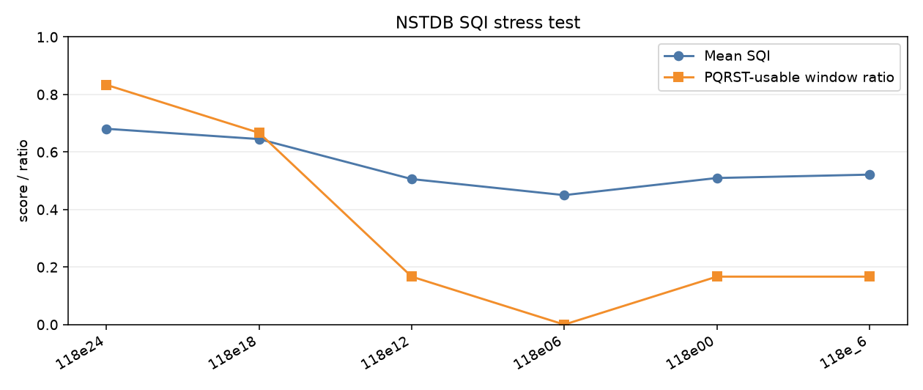
شکل ۴-۷: افت میانگین SQI و نسبت پنجره‌های مجاز برای مسیر PQRST با افزایش نویز در رکورد ۱۱۸ پایگاه NSTDB (از ۲۴ دسی‌بل تا ۶- دسی‌بل).
  - گردش‌کار ثبت و ارزیابی سخت‌افزار واقعی
دو اسکریپت برای کار با سخت‌افزار واقعی افزوده شد. اسکریپت ضبط، بسته‌ها را از پورت سریال می‌خواند و لاگ خام به‌همراه فایل فراداده (metadata) در شرایط مختلف مانند استراحت، حرکت خفیف، جدا شدن الکترود و اتصال مجدد ذخیره می‌کند. اسکریپت ارزیابی لاگ ضبط‌شده را تحلیل می‌کند و مدت، نرخ نمونه‌برداری تخمینی، packet loss، تعداد بسته خراب، jitter زمانی، بازه‌های lead-off، نرخ clipping، بازه‌های flatline، خط‌زمانی SQI، تعداد قله R، ضربان میانگین و خط‌زمانی هشدار را گزارش می‌کند.
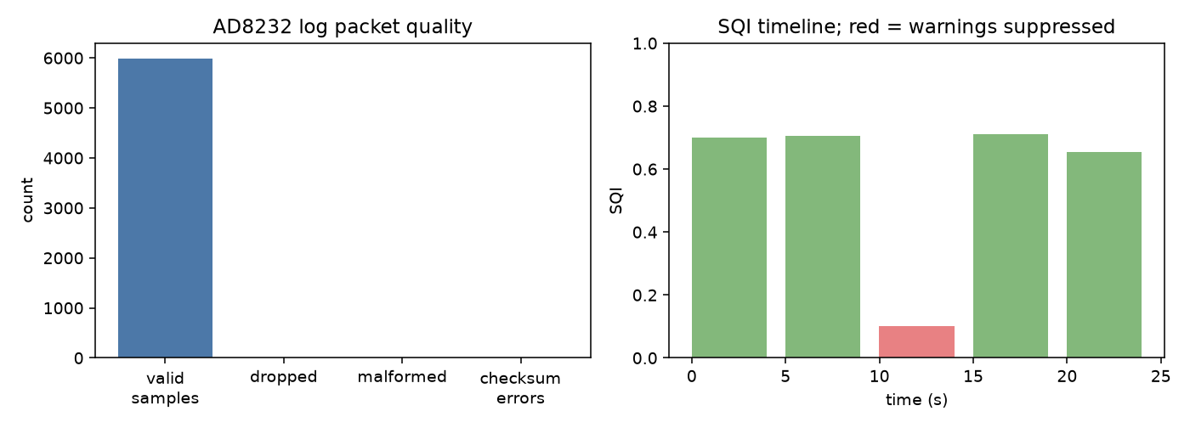
شکل ۴-۸: خلاصه ارزیابی لاگ سخت‌افزار؛ کیفیت بسته‌ها (نمونه معتبر، افتاده، خراب و خطای checksum) و خط‌زمانی SQI با سرکوب هشدار در پنجره کم‌کیفیت.
در این مرحله هیچ داده واقعی سخت‌افزاری در مخزن موجود نیست؛ بنابراین ارزیابی‌کننده فقط روی یک لاگ نمونه مصنوعی و برچسب‌خورده اعتبارسنجی شده است تا صحت parser و محاسبه معیارها بررسی شود. جدول ۴-۷ خروجی این آزمون روی لاگ مصنوعی را نشان می‌دهد. برای گزارش عددی سخت‌افزار واقعی، ثبت یک لاگ حقیقی طبق پروتکل الزامی است و هیچ نتیجه سخت‌افزاری ساختگی گزارش نمی‌شود.
جدول ۴-۷: خروجی ارزیابی روی لاگ نمونه مصنوعی (اعتبارسنجی parser و معیارها)
مقدار | معیار
۵۹۹۵ | تعداد نمونه معتبر
۲ | تعداد بسته خراب (malformed)
۵ | تعداد بسته افتاده (dropped)
۲۴۹٫۸ هرتز | نرخ نمونه‌برداری تخمینی
۰٫۰۶۵ | نسبت jitter زمانی
۱ | تعداد بازه lead-off
۲۶ / ۶۶٫۷ bpm | تعداد قله R / ضربان میانگین
unreliable | سطح کلی SQI (به‌علت lead-off و clipping)
  - رابط کاربری زنده مبتنی بر PyQtGraph
یک رابط کاربری زنده برای نمایش بلادرنگ ECG با استفاده از کتابخانه PyQtGraph پیاده‌سازی شد [21]. در صورت نبود PyQtGraph یا Qt، برنامه پیام نصب واضح چاپ می‌کند و بدون crash خارج می‌شود و کد غیرگرافیکی به این وابستگی‌ها نیاز ندارد. حالت demo synthetic بدون Arduino و با تولید ECG مصنوعی کار می‌کند و برای تصویربرداری مناسب است، در حالی که حالت زنده از خواننده سریال موجود داده می‌گیرد.
رابط کاربری موارد زیر را نمایش می‌دهد: ECG اسکرول‌شونده با نشانه‌گذاری قله‌های R (و P/T در صورت اجازه SQI)، ضربان قلب فعلی، سطح SQI، وضعیت lead-off، نرخ packet loss، برچسب هشدار و به‌صورت اختیاری advisory اکتشافی ML. از منظر ایمنی، عبارت «نمونه آموزشی — دستگاه پزشکی نیست» همیشه نمایش داده می‌شود و در کیفیت سیگنال ضعیف پیام «سیگنال غیرقابل‌اعتماد؛ هشدارهای ریتم سرکوب شد» جایگزین هشدار می‌شود. برای جلوگیری از بلاک‌شدن رابط، از یک تایمر ساده استفاده شده است.
  - آزمایش یادگیری ماشین بیمار-محور روی MIT-BIH
ماژول داده MIT-BIH و اسکریپت‌های آموزش و ارزیابی برای اجرای آزمایش ML با تقسیم بیمار-محور استاندارد de Chazal توسعه یافتند؛ مجموعه DS1 برای آموزش و DS2 برای ارزیابی [16]. چون DS1 و DS2 مجموعه‌بیماران کاملاً مجزا هستند، هیچ نشت (leakage) بیمار یا ضربان بین آموزش و آزمون رخ نمی‌دهد و یک تست واحد این جدایی را تضمین می‌کند. مدل پیش‌فرض رگرسیون لجستیک با مقیاس‌بندی است و ویژگی‌ها روی کل دنباله ضربان محاسبه می‌شوند تا همسایگی RR فیزیولوژیک بماند.
در این مرحله، به‌دلیل زمان دانلود همه ۴۴ رکورد، فقط یک اجرای کاهش‌یافته روی زیرمجموعه‌ای کوچک انجام شد تا صحت سازوکار اثبات شود. جدول ۴-۸ خلاصه این اجرای بیمار-محور را نشان می‌دهد. چون مجموعه آزمون به‌شدت نامتوازن است، نتایج به‌صورت «ناپایدار / اکتشافی» علامت‌گذاری شده‌اند و اسکریپت این ناپایداری را هشدار می‌دهد. اجرای کامل با دانلود همه رکوردها قابل انجام است و فرمان دقیق آن در مستندات آمده است.
جدول ۴-۸: خلاصه اجرای کاهش‌یافته یادگیری ماشین بیمار-محور (طرح دودویی)
مقدار | مورد
۱۰۱ و ۱۰۶ (۲۷۸ ضربان) | رکوردهای آموزش (DS1)
۲۵۷ عادی / ۲۱ هشدار | توزیع کلاس آموزش
۱۰۰ و ۱۰۳ (۲۸۸ ضربان) | رکوردهای آزمون (DS2)
۲۸۷ عادی / ۱ هشدار | توزیع کلاس آزمون
۰٫۹۹۶ (ناپایدار به‌علت نامتوازنی) | صحت / AUROC
بدون نشت بیمار | وضعیت تقسیم
این نتیجه صرفاً درستی مسیر داده و نبود نشت را نشان می‌دهد و به‌هیچ‌وجه ادعای اعتبار بالینی یا دسته‌بندی معتبر آریتمی ندارد. خروجی ML در همه حالات یک advisory اکتشافی غیرتشخیصی است و در کیفیت سیگنال ضعیف سرکوب می‌شود.
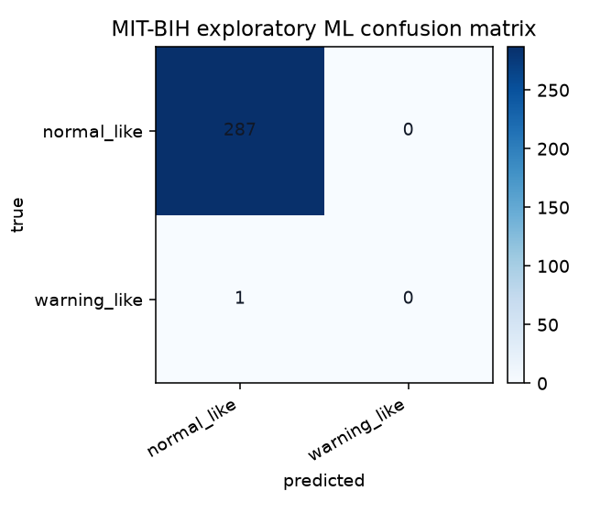
شکل ۴-۹: ماتریس درهم‌ریختگی اجرای اکتشافی و کاهش‌یافته یادگیری ماشین بیمار-محور روی MIT-BIH (طرح دودویی)؛ نامتوازنی شدید کلاس‌ها نتیجه را ناپایدار می‌کند.
  - جمع‌بندی فصل
در این فصل پیاده‌سازی کامل سخت‌افزار و نرم‌افزار سامانه توضیح داده شد. Arduino تنها وظیفه دریافت داده را بر عهده دارد و پردازش اصلی در Python انجام می‌شود. سامانه دارای دو شاخه فیلترگذاری، آشکارساز مبتنی بر Pan-Tompkins و Hamilton، تخمین آگاه‌به‌اطمینان نقاط PQRST، gating مبتنی بر کیفیت سیگنال، هشدارهای قاعده‌محور و ماژول اختیاری یادگیری ماشین است. علاوه بر تست‌های واحد، ارزیابی‌های واقعی روی MIT-BIH (تشخیص QRS)، QTDB (زمان‌بندی نقاط شاخص) و NSTDB (مقاومت در برابر نویز) اجرا و گزارش شدند، گردش‌کار سخت‌افزار واقعی و رابط کاربری زنده افزوده شد، و آزمایش یادگیری ماشین بیمار-محور به‌صورت کاهش‌یافته اجرا شد. تنها مواردی که به داده یا سخت‌افزار خارجی نیاز داشتند و در این مرحله اجرا نشدند، به‌صراحت در فصل بعد و مستندات مشخص شده‌اند.

فصل ۵

- جمع‌بندی، نتيجه‌گيری و پيشنهادها

  - جمع‌بندی
در این تحقیق یک مسیر کامل از دریافت سیگنال ECG تا تحلیل اولیه غیرتشخیصی طراحی و پیاده‌سازی شد. ماژول AD8232 به‌عنوان front end آنالوگ و Arduino به‌عنوان واحد نمونه‌برداری و ارسال داده استفاده شد و داده‌ها با قالب S,<seq>,<micros>,<adc>,<lo_plus>,<lo_minus> از طریق سریال به کامپیوتر منتقل شدند. در سمت کامپیوتر، Python وظیفه parser، کنترل packet loss، فیلترگذاری، تشخیص R، تخمین P/Q/S/T، استخراج ویژگی‌ها، ارزیابی کیفیت سیگنال، هشدارهای قاعده‌محور و ماژول اختیاری یادگیری ماشین را بر عهده گرفت.
مهم‌ترین تصمیم معماری این بود که Arduino فقط acquisition انجام دهد تا سخت‌افزار ساده و پایدار بماند و پردازش‌های پیچیده‌تر روی کامپیوتر اجرا شوند. علاوه بر پیاده‌سازی، در این نسخه ارزیابی‌های واقعی روی سه پایگاه داده استاندارد (MIT-BIH، QTDB و NSTDB) اجرا شد، گردش‌کار ثبت و ارزیابی سخت‌افزار واقعی و یک رابط کاربری زنده افزوده شد، و یک آزمایش یادگیری ماشین بیمار-محور به‌صورت کاهش‌یافته انجام گرفت.

  - نتيجه‌گيری
تست‌های واحد با موفقیت اجرا شدند و ۶۳ تست پاس شد. در ارزیابی MIT-BIH، روی رکورد ۱۰۰ برای ۶۰ ثانیه مقدار F1 برابر ۰٫۹۹۳ و روی رکورد ۱۰۱ برابر ۰٫۹۶۰ به دست آمد و میانگین F1 در زیرمجموعه هشت‌رکوردی برابر ۰٫۹۶۴ بود. این اعداد نشان می‌دهند که آشکارساز پایه برای پروژه آموزشی قابل‌استفاده است اما در رکوردهای دشوارتر افت می‌کند و باید همراه با شاخص کیفیت سیگنال و ارزیابی بیشتر به کار رود.
ارزیابی زمان‌بندی نقاط شاخص با QTDB نشان داد که تطبیق قله R بسیار دقیق (خطای حدود یک تا دو نمونه)، موج P با خطای متوسط و موج T ضعیف‌ترین و وابسته‌ترین نقطه به مورفولوژی است. ارزیابی نویز با NSTDB نیز نشان داد که با افزایش نویز، شاخص کیفیت سیگنال کاهش و مسیر مورفولوژی به‌تدریج غیرفعال می‌شود؛ این رفتار ایمن و مورد انتظار سامانه است و اهمیت قرار دادن شاخص کیفیت سیگنال پیش از منطق هشدار را تأیید می‌کند.
ماژول یادگیری ماشین هم در حالت مصنوعی و هم در حالت بیمار-محور روی MIT-BIH پیاده‌سازی شد. در حالت مصنوعی صحت و F1 برابر یک است که تنها سلامت مسیر کد را نشان می‌دهد، و در حالت MIT-BIH تقسیم DS1/DS2 بدون نشت بیمار انجام شد اما فقط یک اجرای کاهش‌یافته صورت گرفت که نتایج آن ناپایدار و اکتشافی علامت‌گذاری شده‌اند. در همه حالات، خروجی ML یک advisory اکتشافی غیرتشخیصی است، در کیفیت سیگنال ضعیف سرکوب می‌شود و منطق قاعده‌محور را نقض نمی‌کند.
    - نوآوری / دستاوردها
دستاوردهای اصلی این پروژه عبارت‌اند از: طراحی زنجیره دریافت با AD8232 و Arduino؛ تعریف بسته سریال خوانا همراه با شماره نمونه و پرچم‌های lead-off؛ پیاده‌سازی parser مقاوم در برابر بسته خراب و محاسبه packet loss و jitter؛ دو شاخه فیلترگذاری مجزا برای نمایش و QRS؛ آشکارساز مبتنی بر Pan-Tompkins و Hamilton؛ تخمین آگاه‌به‌اطمینان نقاط PQRST؛ شاخص کیفیت سیگنال دولایه با gating؛ و منطق هشدار قاعده‌محور غیرتشخیصی.
افزون بر این، در این نسخه ارزیابی کامل QTDB برای زمان‌بندی نقاط شاخص، ارزیابی NSTDB برای مقاومت در برابر نویز، گردش‌کار ثبت و ارزیابی سخت‌افزار واقعی، رابط کاربری زنده مبتنی بر PyQtGraph و آزمایش یادگیری ماشین بیمار-محور روی MIT-BIH پیاده‌سازی شدند. ارزش آموزشی اصلی پروژه در ترکیب چند بخش مهندسی زیستی و پردازش سیگنال در یک مسیر قابل‌اجرا و همچنین استفاده از شاخص کیفیت سیگنال برای محدود کردن صادقانه خروجی‌ها است.
    - محدودیتها
سامانه تک‌لید است و جایگزین ECG دوازده‌لید نمی‌شود؛ AD8232 و Arduino سخت‌افزار پزشکی نیستند و ADC ده‌بیتی دقت محدودی دارد. تشخیص R و QRS قابل‌اعتمادتر از P و T است و ارزیابی QTDB نشان داد موج T ضعیف‌ترین نقطه است. چون QTDB قله‌های Q و S را علامت‌گذاری نمی‌کند، این دو تنها در برابر ابتدا و انتهای QRS به‌صورت تقریبی مقایسه شدند.
در سطوح نویز NSTDB، شاخص کیفیت سیگنال تا سطح usable_for_rate_qrs افت می‌کند نه سرکوب کامل؛ سرکوب کامل مخصوص حالت‌های lead-off، flatline و clipping است. هیچ داده واقعی سخت‌افزاری در این مرحله موجود نبود و ارزیابی‌کننده فقط روی لاگ مصنوعی برچسب‌خورده اعتبارسنجی شد؛ برای عدد واقعی، ثبت لاگ حقیقی لازم است. آزمایش یادگیری ماشین بیمار-محور فقط به‌صورت کاهش‌یافته روی زیرمجموعه اجرا شد و اجرای کامل DS1/DS2 نیازمند دانلود همه رکوردهاست. در نهایت، خروجی هشدارها تشخیص بیماری نیست و نباید مبنای تصمیم درمانی قرار گیرد.
    - پيشنهادها
برای توسعه آینده پیشنهاد می‌شود: استفاده از ADC با رزولوشن بالاتر یا بردی مانند ESP32 یا ADS1115؛ افزودن ایزولاسیون سخت‌افزاری بهتر برای تست انسانی؛ افزودن حالت بسته دودویی همراه با checksum؛ و گزارش تأخیر واقعی از دریافت تا نمایش.
در حوزه الگوریتم، استفاده از delineation مبتنی بر موجک برای بهبود دقت موج T [10]، مقایسه آشکارساز فعلی با روش‌های مرجع مانند XQRS و Hamilton، و اجرای کامل آزمایش یادگیری ماشین بیمار-محور روی همه رکوردهای DS1 و DS2 با گزارش ماتریس درهم‌ریختگی و F1 هر کلاس [16] پیشنهاد می‌شود. جمع‌آوری داده واقعی AD8232 در سناریوهای استراحت، حرکت خفیف و lead-off و گنجاندن نتایج آن در پایان‌نامه نیز از کارهای آینده است.

فصل۶

- مراجع

مراجع
ADDIN Mendeley Bibliography CSL_BIBLIOGRAPHY

[1] Analog Devices, “AD8232 Single-Lead, Heart Rate Monitor Front End,” Data Sheet, Rev. D, 2020.
[2] Arduino, “Arduino UNO Rev3 documentation.” [Online]. Available: https://docs.arduino.cc/hardware/uno-rev3/
[3] P. Laguna, R. G. Mark, A. Goldberger, and G. B. Moody, “A database for evaluation of algorithms for measurement of QT and other waveform intervals in the ECG,” in Computers in Cardiology, 1997, pp. 673–676, doi: 10.1109/CIC.1997.648140.
[4] G. B. Moody and R. G. Mark, “The impact of the MIT-BIH Arrhythmia Database,” IEEE Eng. Med. Biol. Mag., vol. 20, no. 3, pp. 45–50, 2001, doi: 10.1109/51.932724.
[5] A. L. Goldberger et al., “PhysioBank, PhysioToolkit, and PhysioNet: components of a new research resource for complex physiologic signals,” Circulation, vol. 101, no. 23, pp. e215–e220, 2000, doi: 10.1161/01.CIR.101.23.e215.
[6] J. Pan and W. J. Tompkins, “A real-time QRS detection algorithm,” IEEE Trans. Biomed. Eng., vol. BME-32, no. 3, pp. 230–236, 1985, doi: 10.1109/TBME.1985.325532.
[7] P. S. Hamilton and W. J. Tompkins, “Quantitative investigation of QRS detection rules using the MIT/BIH arrhythmia database,” IEEE Trans. Biomed. Eng., vol. BME-33, no. 12, pp. 1157–1165, 1986, doi: 10.1109/TBME.1986.325695.
[8] P. Hamilton, “Open source ECG analysis,” in Computers in Cardiology, 2002, pp. 101–104, doi: 10.1109/CIC.2002.1166717.
[9] N. M. Arzeno, Z.-D. Deng, and C.-S. Poon, “Analysis of first-derivative based QRS detection algorithms,” IEEE Trans. Biomed. Eng., vol. 55, no. 2, pp. 478–484, 2008, doi: 10.1109/TBME.2007.912658.
[10] J. P. Martínez, R. Almeida, S. Olmos, A. P. Rocha, and P. Laguna, “A wavelet-based ECG delineator: evaluation on standard databases,” IEEE Trans. Biomed. Eng., vol. 51, no. 4, pp. 570–581, 2004, doi: 10.1109/TBME.2003.821031.
[11] C. Orphanidou, T. Bonnici, P. Charlton, D. A. Clifton, D. Vallance, and L. Tarassenko, “Signal-quality indices for the electrocardiogram and photoplethysmogram: derivation and applications to wireless monitoring,” IEEE J. Biomed. Health Inform., vol. 19, no. 3, pp. 832–838, 2015, doi: 10.1109/JBHI.2014.2338351.
[12] Z. Zhao and Y. Zhang, “SQI quality evaluation mechanism of single-lead ECG signal based on simple heuristic fusion and fuzzy comprehensive evaluation,” Front. Physiol., vol. 9, art. 727, 2018, doi: 10.3389/fphys.2018.00727.
[13] F. M. Kusumoto et al., “2018 ACC/AHA/HRS guideline on the evaluation and management of patients with bradycardia and cardiac conduction delay,” Circulation, vol. 140, no. 8, pp. e382–e482, 2019, doi: 10.1161/CIR.0000000000000628.
[14] B. Surawicz et al., “AHA/ACCF/HRS recommendations for the standardization and interpretation of the electrocardiogram: part III,” Circulation, vol. 119, no. 10, pp. e235–e240, 2009, doi: 10.1161/CIRCULATIONAHA.108.191095.
[15] M. P. Witvliet et al., “Usefulness, pitfalls and interpretation of handheld single-lead electrocardiograms,” J. Electrocardiol., vol. 66, pp. 33–37, 2021, doi: 10.1016/j.jelectrocard.2021.02.011.
[16] P. de Chazal, M. O’Dwyer, and R. B. Reilly, “Automatic classification of heartbeats using ECG morphology and heartbeat interval features,” IEEE Trans. Biomed. Eng., vol. 51, no. 7, pp. 1196–1206, 2004, doi: 10.1109/TBME.2004.827359.
[17] F. Pedregosa et al., “Scikit-learn: machine learning in Python,” J. Mach. Learn. Res., vol. 12, pp. 2825–2830, 2011.
[18] Association for the Advancement of Medical Instrumentation, Testing and Reporting Performance Results of Cardiac Rhythm and ST Segment Measurement Algorithms, ANSI/AAMI EC57:2012.
[19] C. Xie, L. McCullum, A. Johnson, T. Pollard, B. Gow, and B. Moody, “Waveform Database Software Package (WFDB) for Python (version 4.1.0),” PhysioNet, 2023, doi: 10.13026/9njx-6322.
[20] G. B. Moody, W. E. Muldrow, and R. G. Mark, “A noise stress test for arrhythmia detectors,” in Computers in Cardiology, vol. 11, 1984, pp. 381–384.
[21] L. Campagnola et al., “PyQtGraph: scientific graphics and GUI library for Python.” [Online]. Available: https://www.pyqtgraph.org/

پيوست‌ها

پيوست الف:
در این پیوست، بخش‌های کلیدی کد منبع سامانه ارائه می‌شود تا مسیر پیاده‌سازی از دریافت داده در Arduino تا پردازش سیگنال روی کامپیوتر قابل بازتولید باشد. کد کامل و ماژول‌های تکمیلی (شامل شاخص کیفیت سیگنال، تخمین نقاط PQRST، منطق هشدار قاعده‌محور، رابط کاربری و اسکریپت‌های ارزیابی پایگاه‌داده‌ها) در مخزن پروژه در دسترس است. قطعه‌کدهای زیر تنها بخش اصلی و آموزشی هر ماژول را نشان می‌دهند.

الف-۱- کد نمونه‌بردار Arduino (ماژول AD8232)
این اسکریپت خروجی آنالوگ AD8232 را با نرخ نمونه‌برداری ۲۵۰ هرتز و بدون استفاده از delay می‌خواند، وضعیت پایه‌های lead-off را بررسی می‌کند و هر نمونه را به‌همراه شماره ترتیب، مهر زمانی و checksum در قالب CSV روی پورت سریال ارسال می‌کند.
کد الف-۱: اسکریپت نمونه‌برداری Arduino از ماژول AD8232
const int ECG_PIN = A5;
const int LO_PLUS_PIN = 3;
const int LO_MINUS_PIN = 2;

// Wiring:
// Matches the wiring image supplied by the user:
// AD8232 OUTPUT -> Arduino A5
// AD8232 LO+ -> Arduino D3
// AD8232 LO- -> Arduino D2
// AD8232 VCC -> 3.3V or 5V according to the module documentation
// AD8232 GND -> Arduino GND
//
// Electrode placement depends on the AD8232 module cable labels. For typical
// three-electrode educational testing, use RA/LA/RL positions recommended by
// the module vendor. This sketch is for educational signal acquisition only.
// It is not a medical device. Prefer battery power and USB isolation when
// electrodes are connected to a human subject.

const unsigned long SAMPLE_RATE_HZ = 250;
const unsigned long SAMPLE_PERIOD_US = 1000000UL / SAMPLE_RATE_HZ;
const int ADC_OVERSAMPLE_COUNT = 4;

unsigned long next_sample_us = 0;
unsigned long sequence = 0;

int readSmoothedAdc() {
long total = 0;
for (int i = 0; i < ADC_OVERSAMPLE_COUNT; i++) {
total += analogRead(ECG_PIN);
delayMicroseconds(120);
}
return (int)((total + ADC_OVERSAMPLE_COUNT / 2) / ADC_OVERSAMPLE_COUNT);
}

unsigned int packetChecksum(unsigned long seq, unsigned long timestamp_us, int adc_value, int lo_plus, int lo_minus) {
unsigned int value = (unsigned int)(seq & 0xFFFF);
value ^= (unsigned int)(timestamp_us & 0xFFFF);
value ^= (unsigned int)((timestamp_us >> 16) & 0xFFFF);
value ^= (unsigned int)(adc_value & 0x03FF);
value ^= (unsigned int)((lo_plus & 1) << 10);
value ^= (unsigned int)((lo_minus & 1) << 11);
return value;
}

void setup() {
pinMode(ECG_PIN, INPUT);
pinMode(LO_PLUS_PIN, INPUT);
pinMode(LO_MINUS_PIN, INPUT);
Serial.begin(115200);
next_sample_us = micros();
}

void loop() {
const unsigned long now = micros();
if ((long)(now - next_sample_us) < 0) {
return;
}

const int adc_value = readSmoothedAdc();
const int lo_plus = digitalRead(LO_PLUS_PIN) == HIGH ? 1 : 0;
const int lo_minus = digitalRead(LO_MINUS_PIN) == HIGH ? 1 : 0;

const unsigned long current_sequence = sequence++;
const unsigned int checksum = packetChecksum(current_sequence, now, adc_value, lo_plus, lo_minus);

// CSV packet fields:
// S,<seq>,<micros>,<adc>,<lo_plus>,<lo_minus>,<checksum>
// seq: monotonically increasing sample counter for packet-loss checks
// micros: Arduino timestamp in microseconds
// adc: raw 10-bit ADC value from A5
// lo_plus/lo_minus: AD8232 lead-off flags
// checksum: XOR integrity check, parser remains backward compatible with
// packets that omit this field
Serial.print("S,");
Serial.print(current_sequence);
Serial.print(',');
Serial.print(now);
Serial.print(',');
Serial.print(adc_value);
Serial.print(',');
Serial.print(lo_plus);
Serial.print(',');
Serial.print(lo_minus);
Serial.print(',');
Serial.println(checksum);

next_sample_us += SAMPLE_PERIOD_US;
if ((long)(now - next_sample_us) > (long)SAMPLE_PERIOD_US) {
next_sample_us = now + SAMPLE_PERIOD_US;
}
}

الف-۲- پیش‌پردازش و دو شاخه فیلترگذاری (Python)
تابع زیر دو شاخه مجزای فیلترگذاری را تولید می‌کند: شاخه نمایش/مورفولوژی برای حفظ شکل موج و شاخه QRS برای برجسته‌سازی کمپلکس QRS.
کد الف-۲: پیاده‌سازی دو شاخه فیلترگذاری در ماژول filters.py
def preprocess_ecg(signal, sampling_rate, powerline_hz=50.0):
"""Prepare ECG for display and QRS detection.

Display filtering preserves broad ECG morphology. The QRS path
deliberately emphasizes the 5-15 Hz band used by Pan-Tompkins detectors.
"""
raw = _as_float_signal(signal)
centered = raw - np.median(raw)
# Morphology / display branch: keep P-QRS-T shape
display = bandpass_filter(centered, sampling_rate, 0.5, 40.0, passes=1)
display = notch_filter(display, sampling_rate, powerline_hz)
# QRS branch: emphasize QRS energy (Pan-Tompkins band)
qrs = bandpass_filter(centered, sampling_rate, 5.0, 15.0, passes=2)
return FilteredECG(raw=raw, display=display, qrs=qrs,
sampling_rate=sampling_rate)

الف-۳- تشخیص قله R (خانواده Pan-Tompkins / Hamilton)
این تابع مراحل مشتق‌گیری، توان‌دوم‌گیری، انتگرال‌گیری پنجره‌ای، آستانه‌گذاری تطبیقی مبتنی بر میانه و MAD، اعمال دوره نسوز و جابه‌جایی دقیق قله را پیاده‌سازی می‌کند. در صورت غیرمجاز بودن تحلیل یا flatline بودن سیگنال، هیچ قله‌ای پذیرفته نمی‌شود.
کد الف-۳: هسته آشکارساز QRS در ماژول detection.py
def detect_r_peaks(signal, sampling_rate, refractory_ms=220.0,
analysis_allowed=True):
"""Detect R peaks using a compact Pan-Tompkins-style pipeline."""
if not analysis_allowed:
return np.asarray([], dtype=int)
raw = np.asarray(signal, dtype=float)
if raw.size < int(0.8 * sampling_rate) or float(np.var(raw)) < 1e-8:
return np.asarray([], dtype=int) # flatline guard
filtered = preprocess_ecg(signal, sampling_rate)
qrs = filtered.qrs
derivative = np.diff(qrs, prepend=qrs[0]) # slope emphasis
integrated = moving_average(derivative * derivative,
max(1, int(0.150 * sampling_rate)))
# adaptive threshold based on median + MAD
threshold = float(np.median(integrated) + 1.6 * _mad(integrated))
refractory = max(1, int(refractory_ms * sampling_rate / 1000.0))
rough_peaks = _find_local_maxima(integrated, threshold, refractory)
# align each candidate onto the visible raw ECG extremum
aligned = []
align_radius = max(1, int(0.080 * sampling_rate))
display_abs = np.abs(filtered.display)
for peak in rough_peaks:
start = max(0, peak - align_radius)
stop = min(display_abs.size, peak + align_radius + 1)
aligned_peak = start + int(np.argmax(display_abs[start:stop]))
aligned_peak = _refine_to_raw_local_extreme(raw, aligned_peak,
sampling_rate)
aligned.append(aligned_peak)
aligned = _suppress_probable_t_wave_detections(raw, aligned, sampling_rate)
return np.asarray(aligned, dtype=int)

الف-۴- قالب بسته داده سریال
قالب بسته داده ارسالی از Arduino به کامپیوتر به‌صورت زیر است. فیلد seq برای تشخیص گم‌شدن بسته، micros مهر زمانی میکروثانیه، adc مقدار خام ۱۰ بیتی، و lo_plus/lo_minus وضعیت lead-off هستند؛ فیلد checksum برای بررسی صحت بسته افزوده شده و parser با قالب‌های بدون این فیلد نیز سازگار است.
S,<seq>,<micros>,<adc>,<lo_plus>,<lo_minus>,<checksum>
مثال: S,10432,41728000,528,0,0,733
Abstract:
Electrocardiogram (ECG) is one of the most important biomedical signals used for evaluating the electrical activity of the heart. The main components of an ECG signal, including the P wave, QRS complex, and T wave, provide useful information about heart rhythm and cardiac timing features such as heart rate, RR interval, QRS duration, and QT interval. Many low-cost ECG projects based on Arduino and the AD8232 module are mainly limited to signal visualization or simple heart-rate calculation. However, a more complete educational and research-oriented system should also include digital filtering, PQRST detection, feature extraction, and preliminary rhythm abnormality estimation.
This project aims to design and implement a low-cost real-time ECG monitoring system using the AD8232 ECG analog front-end, Arduino, and computer-based digital signal processing. In the proposed architecture, the AD8232 module is used to acquire a single-lead ECG signal, while Arduino acts only as a data acquisition unit. Arduino samples the analog output of the AD8232 module, checks the lead-off status, and transmits raw data to the computer through Serial/USB communication. The main processing tasks, including digital filtering, real-time visualization, R-peak and QRS detection, P, Q, S, and T point estimation, feature extraction, and preliminary arrhythmia risk estimation, are performed on the computer.
The signal processing stage reduces common ECG noises such as baseline wander, power-line interference, high-frequency noise, and motion artifacts. The Pan-Tompkins algorithm or a modified version of it is used for R-peak and QRS complex detection. After detecting the R peaks, time-window-based methods and fiducial point analysis are applied to estimate the other ECG components. Finally, extracted features such as heart rate, RR interval variability, QRS duration, and QT interval are used in a rule-based module to provide a preliminary and explainable estimation of possible rhythm abnormalities such as tachycardia, bradycardia, and irregular rhythm.
The output of this project is intended for educational and research purposes. It is not designed for clinical diagnosis or medical decision-making. The final system includes the ECG acquisition circuit, Arduino sampling code, computer-based real-time ECG visualization software, PQRST detection algorithm, ECG feature extraction module, and a preliminary arrhythmia risk estimation module.
Keywords: ECG, Arduino, Real-Time Monitoring, Digital Signal Processing, PQRST Detection, Pan-Tompkins Algorithm, Preliminary Arrhythmia Risk Estimation
 | University of Tehran | 
College of Engineering
School of Electrical and Computer Engineering

Design and Implementation of a Real-Time ECG Monitoring System for PQRST Detection and Preliminary Arrhythmia Risk Estimation

A thesis submitted to the Undergraduate Studies Office
In partial fulfillment of the requirements for
The degree of Bachelor in
Electrical Engineering

By:
Narges Hosseinipour
Supervisor:
Seyed Kamaledin Setarehdan

Abstract
Evaluation metric

